  กระทรวงดิจิทัลเพื่อเศรษฐกิจและสังคม | คาดหมายอากาศเพื่อการเกษตรราย 3 เดือน  ระหว่างเดือน พฤศจิกายน พ.ศ. 2568 – มกราคม พ.ศ. 2569  ฉบับที่ 11/2568
คาดหมายลักษณะอากาศ
1. ในระยะ 3 เดือนนี้ คาดว่าปริมาณฝนรวมของภาคเหนือ ภาคตะวันออกเฉียงเหนือและภาคกลางจะใกล้เคียงค่าปกติ ภาคตะวันออก กรุงเทพมหานครและปริมณฑลจะมีปริมาณฝนรวมมากกว่าค่าปกติประมาณร้อยละ 5 ภาคใต้ฝั่งตะวันตกจะมีปริมาณฝนรวมมากกว่าค่าปกติประมาณร้อยละ 10 ส่วนภาคใต้ฝั่งตะวันออกจะมีปริมาณฝนรวมมากกว่าค่าปกติประมาณร้อยละ 10 โดยภาคเหนือจะมีปริมาณฝนรวมประมาณ 40 - 60 มิลลิเมตร (ค่าปกติ 48 มม.) ภาคตะวันออกเฉียงเหนือ ประมาณ 20 - 40 มิลลิเมตร (ค่าปกติ 29 มม.) ภาคกลาง ประมาณ 30 - 50 มิลลิเมตร (ค่าปกติ 42 มม.) กรุงเทพมหานครและปริมณฑล ประมาณ 60 - 90 มิลลิเมตร (ค่าปกติ 77 มม.) ภาคตะวันออก ประมาณ 70 - 100 มิลลิเมตร (ค่าปกติ 84 มม.) ภาคใต้ฝั่งตะวันออก ประมาณ 800 - 900 มิลลิเมตร (ค่าปกติ 771 มม.) และภาคใต้ ฝั่งตะวันตก ประมาณ 300 - 400 มิลลิเมตร (ค่าปกติ 342 มม.)
สำหรับอุณหภูมิเฉลี่ยของประเทศไทย ส่วนใหญ่จะมีค่าสูงกว่าค่าปกติประมาณ 0.5 - 1.0 องศาเซลเซียส โดยจะมีอุณหภูมิสูงสุดเฉลี่ยทั้งประเทศ ประมาณ 31 - 33 องศาเซลเซียส (ค่าปกติ 31.2 °ซ.) และอุณหภูมิต่ำสุดเฉลี่ยทั้งประเทศ 21 - 23 องศาเซลเซียส (ค่าปกติ 20.4 °ซ.)
2. เดือนพฤศจิกายน ปริมาณฝนรวมบริเวณภาคเหนือ ภาคตะวันออกเฉียงเหนือ และภาคกลางจะมีค่าใกล้เคียงค่าปกติ ส่วนภาคตะวันออก ภาคใต้ฝั่งตะวันตก กรุงเทพมหานครและปริมณฑลจะมีปริมาณฝนรวมสูงกว่าค่าปกติประมาณร้อยละ 10 สำหรับภาคใต้ฝั่งตะวันออกจะมีปริมาณฝนสูงกว่าค่าปกติประมาณร้อยละ 5 โดยมีปริมาณฝนรวมตามภาคต่างๆ ดังนี้ ภาคเหนือ 20 - 40 มม. ภาคตะวันออกเฉียงเหนือ 15 - 30 มม. ภาคกลาง 20 - 40 มม. ภาคตะวันออก 40 - 70 มม. กรุงเทพมหานครและปริมณฑล 40 - 60 มม. ภาคใต้ฝั่งตะวันออก 360 - 410 มม. ภาคใต้ฝั่งตะวันตก 190 - 240 มม.
สำหรับอุณหภูมิเฉลี่ยของประเทศไทยตอนบนจะมีค่าสูงกว่าค่าปกติประมาณ 1.0 องศาเซลเซียส ส่วนบริเวณภาคใต้จะมีอุณหภูมิสูงกว่าค่าปกติประมาณ 0.5 องศาเซลเซียส โดยประเทศไทยตอนบนจะมีอุณหภูมิสูงสุดเฉลี่ย 32 - 34 องศาเซลเซียส ส่วนภาคใต้จะมีอุณหภูมิสูงสุดเฉลี่ย 31 - 33 องศาเซลเซียส ส่วนอุณหภูมิต่ำสุดเฉลี่ยบริเวณประเทศไทยทั้งประเทศประมาณ 22 - 24 องศาเซลเซียส
3. เดือนธันวาคม ปริมาณฝนรวมบริเวณภาคเหนือ ภาคตะวันออกเฉียงเหนือ ภาคกลาง ภาคตะวันออก กรุงเทพและปริมณฑลจะมีค่าใกล้เคียงค่าปกติ ส่วนภาคใต้ทั้งสองฝั่งจะมีปริมาณฝนรวมสูงกว่าค่าปกติประมาณร้อยละ 20 โดยมีปริมาณฝนรวมตามภาคต่างๆ ดังนี้ ภาคเหนือ และภาคตะวันออกประมาณ 5 - 15 มม. ภาคตะวันออกเฉียงเหนือ และภาคกลางจะมีปริมาณฝนน้อยกว่า 10 มม. กรุงเทพมหานครและปริมณฑลประมาณ 10 - 20 มม. ภาคใต้ฝั่งตะวันออกประมาณ 330 - 380 มม. ภาคใต้ฝั่งตะวันตกประมาณ 90 - 140 มม.

สำหรับอุณหภูมิเฉลี่ยของประเทศไทยทั้งประเทศจะมีค่าใกล้เคียงค่าปกติ ยกเว้นภาคเหนือจะมีอุณภูมิเฉลี่ยสูงกว่าค่าปกติประมาณ 1.0 องศาเซลเซียส โดยจะมีอุณหภูมิสูงสุดเฉลี่ย 30 - 32 องศาเซลเซียส ส่วนอุณหภูมิต่ำสุดเฉลี่ยบริเวณประเทศไทยตอนบน 20 – 22 องศาเซลเซียส ในขณะที่ภาคใต้จะมีอุณหภูมิต่ำสุดเฉลี่ย 23 - 25 องศาเซลเซียส
4. เดือนมกราคม ปริมาณฝนรวมบริเวณภาคเหนือ ภาคตะวันออกเฉียงเหนือ ภาคกลาง ภาคตะวันออก กรุงเทพและปริมณฑลจะมีค่าใกล้เคียงค่าปกติ สำหรับภาคใต้ฝั่งตะวันออกจะมีปริมาณฝนรวมสูงกว่าค่าปกติประมาณร้อยละ 30 ส่วนภาคใต้ฝั่งตะวันตกจะมีปริมาณฝนรวมสูงกว่าค่าปกติประมาณร้อยละ 20 โดยมีปริมาณฝนรวม ตามภาคต่างๆ ดังนี้ ภาคเหนือ 5 - 15 มม. ภาคตะวันออกเฉียงเหนือ และภาคกลางจะมีปริมาณฝนน้อยกว่า 10 มม. ภาคตะวันออกกับกรุงเทพมหานครและปริมณฑล 15 - 30 มม. ภาคใต้ฝั่งตะวันออก 130 - 180 มม. ภาคใต้ฝั่งตะวันตก 50 - 80 มม.
สำหรับอุณหภูมิเฉลี่ยของประเทศไทยจะมีค่าต่ำกว่าค่าปกติประมาณ 0.5 องศาเซลเซียส โดย จะมีอุณหภูมิสูงสุดเฉลี่ย 30 - 32 องศาเซลเซียส ส่วนอุณหภูมิต่ำสุดเฉลี่ยบริเวณประเทศไทยตอนบน 19 – 21 องศาเซลเซียส ในขณะที่ภาคใต้จะมีอุณหภูมิต่ำสุดเฉลี่ย 22 - 24 องศาเซลเซียส

ลักษณะอากาศทั่วไปของประเทศไทยในช่วง 3 เดือนนี้ (เป็นลักษณะทางสถิติของประเทศไทย จากค่าเฉลี่ยในคาบ 30 ปี พ.ศ. 2534-2563)
เดือนพฤศจิกายน ประเทศไทยตอนบนจะมีฝนน้อยลงมากและอากาศเย็นตลอดเดือน จากอิทธิพลของบริเวณความกดอากาศสูงจากประเทศจีนที่แผ่ลงมาปกคลุมประเทศไทยตอนบนและมีกำลังแรงเป็นระยะๆ ซึ่งจะทำให้อุณหภูมิลดลงจนมีอากาศหนาวได้ในบางพื้นที่ โดยเฉพาะภาคเหนือและภาคตะวันออกเฉียงเหนือ ส่วนภาคใต้จะยังคงมีฝนตกชุก โดยเฉพาะทางฝั่งตะวันออกของภาค จากอิทธิพลของมรสุมตะวันออกเฉียงเหนือและร่องมรสุมที่พาดผ่านภาคใต้และอ่าวไทย
เดือนธันวาคม ปกติบริเวณความกดอากาศสูงหรือมวลอากาศเย็นจากประเทศจีนจะแผ่เสริมลงมาปกคลุมประเทศไทยตลอดเดือน และมีกำลังแรงเป็นระยะๆ ทำให้อุณหภูมิในประเทศไทยตอนบนลดลงและมีอากาศหนาวเย็นทั่วไป โดยเฉพาะทางตอนบนของภาคเหนือและภาคตะวันออกเฉียงเหนือ รวมทั้งบริเวณเทือกเขาและยอดดอยจะมีอากาศหนาวจัดได้ สำหรับภาคใต้ยังคงมีฝนตกชุกส่วนมากในช่วงครึ่งแรกของเดือนโดยเฉพาะทางฝั่งตะวันออกของภาคเนื่องจากมีอิทธิพลของมรสุมตะวันออกเฉียงเหนือที่พัดปกคลุมภาคใต้และอ่าวไทย อย่างไรก็ตามในเดือนนี้อาจมีพายุหมุนเขตร้อนเข้ามาใกล้หรือเข้าสู่ประเทศไทยได้โดยเฉพาะบริเวณภาคใต้ตอนล่าง
เดือนมกราคม มีอากาศหนาวเนื่องจากอิทธิพลของบริเวณความกดอากาศสูง ที่ปกคลุมประเทศไทยตลอดเดือน โดยอุณหภูมิส่วนใหญ่ของประเทศจะลดลงต่ำสุดในเดือนนี้ และมีอากาศหนาวเย็นโดยทั่วไป โดยเฉพาะในภาคเหนือ ภาคตะวันออกเฉียงเหนือและบริเวณยอดเขาสูง กับมีหมอกในตอนเช้า ส่วนภาคกลางและภาคตะวันออกจะมีอากาศเย็น สำหรับภาคใต้เนื่องจากได้รับอิทธิจากทะเลที่ล้อมรอบทั้ง 2 ด้าน ทำให้อากาศไม่หนาวเย็นมาก ยกเว้นทางตอนบนของภาค

ข้อควรระวัง
เดือนพฤศจิกายน ประเทศไทยตอนบนจะมีฝนน้อยลงมากและอากาศเย็นตลอดเดือน จากอิทธิพลของบริเวณความกดอากาศสูงจากประเทศจีนที่แผ่ลงมาปกคลุมประเทศไทยตอนบนและมีกำลังแรงเป็นระยะๆ ซึ่งจะทำให้อุณหภูมิลดลงจนมีอากาศหนาวได้ในบางพื้นที่ โดยเฉพาะภาคเหนือและภาคตะวันออกเฉียงเหนือ ส่วนภาคใต้จะยังคงมีฝนตกชุก โดยเฉพาะทางฝั่งตะวันออกของภาค จากอิทธิพลของมรสุมตะวันออกเฉียงเหนือและร่องมรสุมที่พาดผ่านภาคใต้และอ่าวไทย
เดือนธันวาคมและมกราคม อาจมีคลื่นกระแสลมตะวันตกเคลื่อนจากประเทศพม่า ผ่านประเทศไทยตอนบน ทำให้บริเวณดังกล่าวมีฝนฟ้าคะนอง ลมกระโชกแรง และอาจมีลูกเห็บตกบางพื้นที่ จากนั้นอุณหภูมิจะลดลง
เกษตรกรควรระวังอันตรายและป้องกันความเสียหายจากสภาวะดังกล่าว โดยติดตามข่าวพยากรณ์อากาศ พยากรณ์อากาศเกษตร และประกาศกรมอุตุนิยมวิทยา จากกรมอุตุนิยมวิทยา อย่างใกล้ชิด

คาดหมายปริมาณฝน(มิลลิเมตร)
ปริมาณฝน เดือนพฤศจิกายน 2568  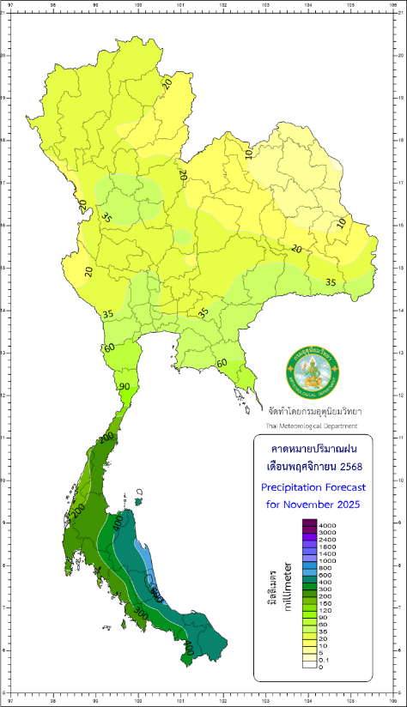 | ปริมาณฝน เดือนธันวาคม 2568  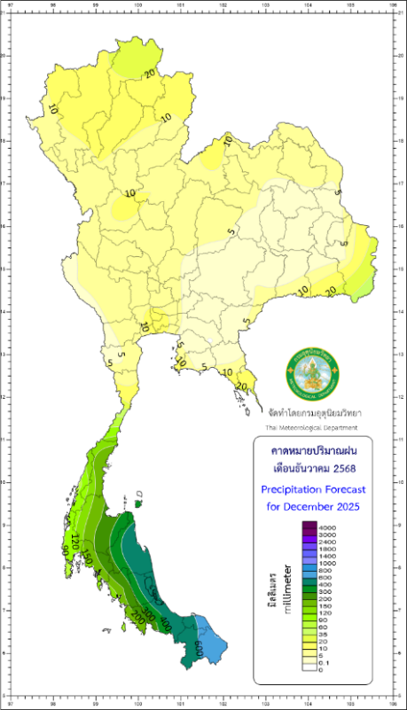 | ปริมาณฝน เดือนมกราคม 2569  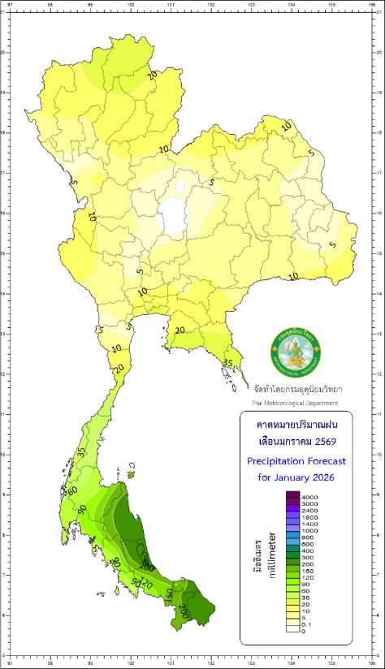
ที่มา:ศูนย์ภูมิอากาศ กองพัฒนาอุตุนิยมวิทยา กรมอุตุนิยมวิทยา
คาดหมายอุณหภูมิสูงสุดเฉลี่ย(องศาเซลเซียส)
อุณหภูมิสูงสุดเฉลี่ย  เดือนพฤศจิกายน 2568  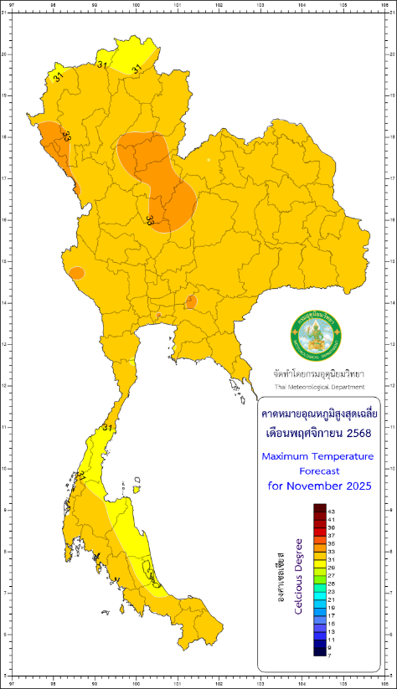 | อุณหภูมิสูงสุดเฉลี่ย  เดือนธันวาคม 2568  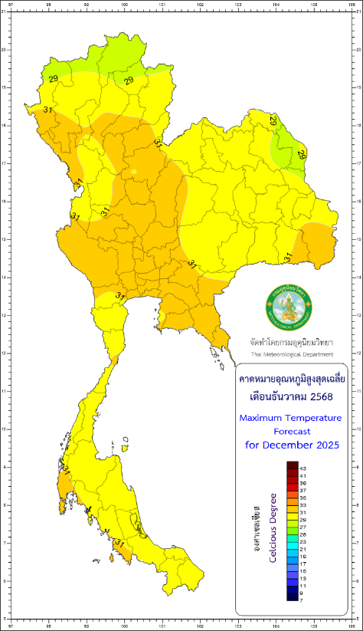 | อุณหภูมิสูงสุดเฉลี่ย  เดือนมกราคม 2569  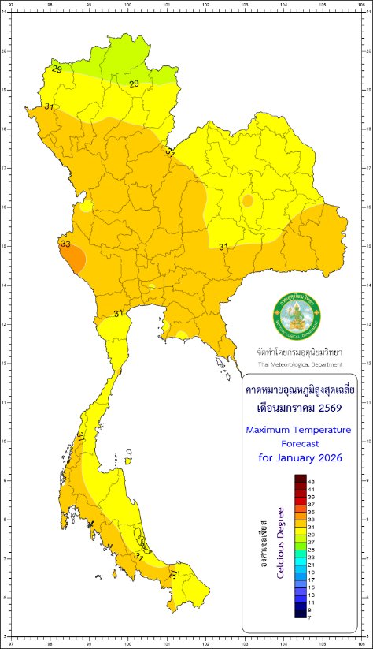
ที่มา:ศูนย์ภูมิอากาศ กองพัฒนาอุตุนิยมวิทยา กรมอุตุนิยมวิทยา

คาดหมายอุณหภูมิต่ำสุดเฉลี่ย(องศาเซลเซียส)
อุณหภูมิต่ำสุดเฉลี่ย  เดือนพฤศจิกาย 2568  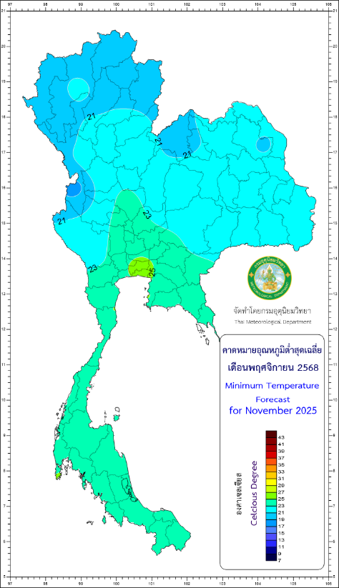 | อุณหภูมิต่ำสุดเฉลี่ย  เดือนธันวาคม 2568  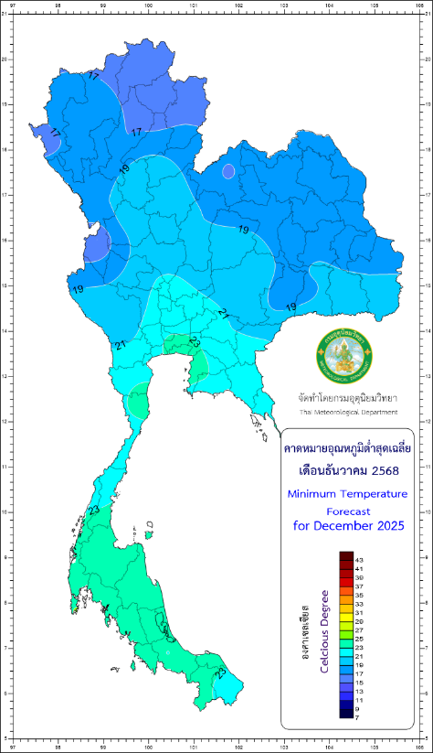 | อุณหภูมิต่ำสุดเฉลี่ย  เดือนมกราคม 2568  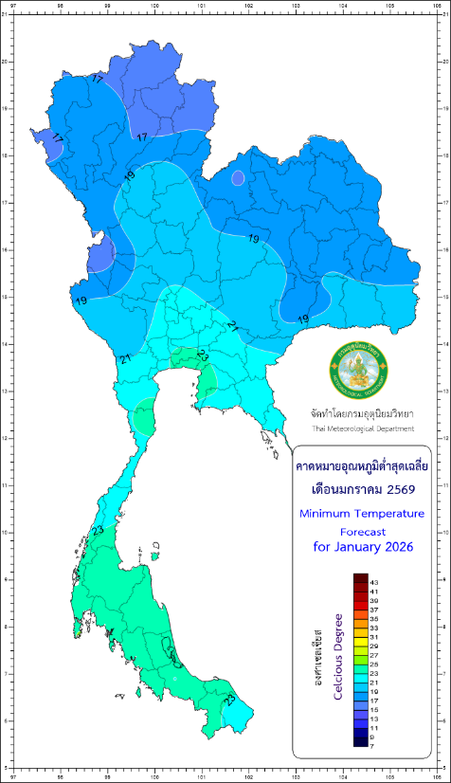

ที่มา:ศูนย์ภูมิอากาศ กองพัฒนาอุตุนิยมวิทยา กรมอุตุนิยมวิทยา

คาดหมายอุณหภูมิสูงสุดเฉลี่ย อุณหภูมิต่ำสุดเฉลี่ย จำนวนชั่วโมงที่มีแสงแดด ปริมาณน้ำระเหยปริมาณฝน และจำนวนวันฝนตก

ภาค |  | พฤศจิกายน | ธันวาคม | มกราคม
เหนือ | อุณหภูมิสูงสุดเฉลี่ย (^{๐}ซ.) | 31-33 | 30-32 | 30-32
เหนือ | อุณหภูมิต่ำสุดเฉลี่ย (^{๐}ซ.) | 20-22 | 17-19 | 16-18
เหนือ | จำนวนชั่วโมงที่มีแสงแดด (ชม./วัน) | 6-8 | 6-8 | 6-9
เหนือ | ปริมาณน้ำระเหย (มม./วัน) | 3-4 | 2-4 | 2-4
เหนือ | ปริมาณฝน (มม.) | 20-40 | 5-15 | 5-15
เหนือ | จำนวนวันฝนตก (วัน) | 3-5 | 1-2 | 1-3
ตะวันออกเฉียงเหนือ | อุณหภูมิสูงสุดเฉลี่ย (^{๐}ซ.) | 31-33 | 29-31 | 29-31
ตะวันออกเฉียงเหนือ | อุณหภูมิต่ำสุดเฉลี่ย (^{๐}ซ.) | 21-23 | 18-20 | 17-19
ตะวันออกเฉียงเหนือ | จำนวนชั่วโมงที่มีแสงแดด (ชม./วัน) | 6-8 | 6-9 | 6-9
ตะวันออกเฉียงเหนือ | ปริมาณน้ำระเหย (มม./วัน) | 3-5 | 3-6 | 3-6
ตะวันออกเฉียงเหนือ | ปริมาณฝน (มม.) | 15-30 | น้อยกว่า 10 | น้อยกว่า 10
ตะวันออกเฉียงเหนือ | จำนวนวันฝนตก (วัน) | 2-4 | 1-2 | 1-2
กลาง | อุณหภูมิสูงสุดเฉลี่ย (^{๐}ซ.) | 32-34 | 31-33 | 31-33
กลาง | อุณหภูมิต่ำสุดเฉลี่ย (^{๐}ซ.) | 22-24 | 20-22 | 19-21
กลาง | จำนวนชั่วโมงที่มีแสงแดด (ชม./วัน) | 6-8 | 7-9 | 7-9
กลาง | ปริมาณน้ำระเหย (มม./วัน) | 3-5 | 4-6 | 3-6
กลาง | ปริมาณฝน (มม.) | 20-40 | น้อยกว่า 10 | น้อยกว่า 10
กลาง | จำนวนวันฝนตก (วัน) | 3-5 | 1-2 | 1-2
ตะวันออกรวมทั้งชายฝั่ง | อุณหภูมิสูงสุดเฉลี่ย (^{๐}ซ.) | 31-33 | 31-33 | 31-33
ตะวันออกรวมทั้งชายฝั่ง | อุณหภูมิต่ำสุดเฉลี่ย (^{๐}ซ.) | 23-25 | 22-24 | 21-23
ตะวันออกรวมทั้งชายฝั่ง | จำนวนชั่วโมงที่มีแสงแดด (ชม./วัน) | 6-8 | 6-7 | 7-8
ตะวันออกรวมทั้งชายฝั่ง | ปริมาณน้ำระเหย (มม./วัน) | 3-4 | 3-4 | 3-5
ตะวันออกรวมทั้งชายฝั่ง | ปริมาณฝน (มม.) | 40-70 | 5-15 | 15-30
ตะวันออกรวมทั้งชายฝั่ง | จำนวนวันฝนตก (วัน) | 5-7 | 2-4 | 2-4

คาดหมายอุณหภูมิสูงสุดเฉลี่ย อุณหภูมิต่ำสุดเฉลี่ย จำนวนชั่วโมงที่มีแสงแดด ปริมาณน้ำระเหย ปริมาณฝน และจำนวนวันฝนตก

ภาค |  | พฤศจิกายน | ธันวาคม | มกราคม
ภาคใต้ฝั่งตะวันออก | อุณหภูมิสูงสุดเฉลี่ย (^{๐}ซ.) | 30-32 | 29-31 | 29-31
ภาคใต้ฝั่งตะวันออก | อุณหภูมิต่ำสุดเฉลี่ย (^{๐}ซ.) | 23-25 | 23-25 | 22-24
ภาคใต้ฝั่งตะวันออก | จำนวนชั่วโมงที่มีแสงแดด (ชม./วัน) | 4-6 | 4-7 | 6-8
ภาคใต้ฝั่งตะวันออก | ปริมาณน้ำระเหย (มม./วัน) | 2-4 | 2-4 | 3-5
ภาคใต้ฝั่งตะวันออก | ปริมาณฝน (มม.) | 360-410 | 330-380 | 130-180
ภาคใต้ฝั่งตะวันออก | จำนวนวันฝนตก (วัน) | 15-18 | 12-15 | 7-9
ภาคใต้ฝั่งตะวันตก | อุณหภูมิสูงสุดเฉลี่ย (^{๐}ซ.) | 31-33 | 30-32 | 31-33
ภาคใต้ฝั่งตะวันตก | อุณหภูมิต่ำสุดเฉลี่ย (^{๐}ซ.) | 23-25 | 23-25 | 23-25
ภาคใต้ฝั่งตะวันตก | จำนวนชั่วโมงที่มีแสงแดด (ชม./วัน) | 4-6 | 6-7 | 7-8
ภาคใต้ฝั่งตะวันตก | ปริมาณน้ำระเหย (มม./วัน) | 3-5 | 3-4 | 3-5
ภาคใต้ฝั่งตะวันตก | ปริมาณฝน (มม.) | 190-240 | 90-140 | 50-80
ภาคใต้ฝั่งตะวันตก | จำนวนวันฝนตก (วัน) | 15-18 | 10-12 | 5-7

ผลกระทบต่อการเกษตร
ประเทศไทยตอนบน (ภาคเหนือ ภาคตะวันออกเฉียงเหนือ ภาคกลาง และภาคตะวันออก)
เดือนพฤศจิกายน เป็นช่วงต้นสู่ฤดูหนาว บริเวณความกดอากาศสูงจะแผ่ลงมาปกคลุมบริเวณประเทศไทยตอนบน เป็นระลอกๆ ทำให้บริเวณดังกล่าวมีฝนฟ้าคะนองในระยะแรก กับมีลมแรงต่อจากนั้นอุณหภูมิจะลดลง ส่วนร่องความกดอากาศต่ำจะเลื่อนลงมาพาดผ่านภาคใต้ตอนบน สำหรับบริเวณประเทศไทยตอนบนจะมีปริมาณและการกระจายของฝนลดลง โดยเฉพาะทางตอนบนของภาคเหนือและภาคตะวันออกเฉียงเหนือจะมีอากาศหนาวเย็นในตอนเช้า ปริมาณฝนที่ตกในช่วง 7 วันจะมีค่าน้อยกว่าค่าการระเหยของน้ำในช่วง 7 วัน
เดือนนี้จะเป็นช่วงต้นฤดูหนาว โดยในช่วงต้นเดือนอากาศจะเปลี่ยนแปลง เกษตรกรควรดูแลรักษาสุขภาพให้แข็งแรง เพื่อป้องกันการเจ็บป่วย โดยเฉพาะโรคที่เกี่ยวกับระบบทางเดินหายใจ ส่วนผู้ที่เลี้ยงสัตว์ควรควบคุมอุณหภูมิภายในโรงเรือนอย่าให้เปลี่ยนแปลงรวดเร็ว เพื่อป้องกันสัตว์เลี้ยงปรับตัวไม่ทันอ่อนแอและเป็นโรคได้ง่าย รวมทั้งจัดทำแผงกำบังลมหนาวให้กับสัตว์เลี้ยง เพื่อป้องกันลมโกรกโรงเรือน สำหรับในช่วงที่บริเวณความกดอากาศสูงแผ่ลงมาปกคลุม จะมีอากาศหนาวเย็น ส่วนบริเวณเทือกเขาและยอดเขาจะมีอากาศหนาวถึงหนาวจัด เกษตรกรควรให้ความอบอุ่นแก่ตนเองอย่างเพียงพอ สำหรับผู้ที่เลี้ยงสัตว์ควรควรเพิ่มความอบอุ่นภายในโรงเรือน เพื่อป้องกันสัตว์หนาวเย็น โดยเฉพาะสัตว์ที่ยังเล็กจะมีความต้านทานความหนาวเย็นได้น้อยกว่าสัตว์ที่โตเต็มวัย ส่วนในบางช่วงจะมีอากาศหนาวถึงหนาวจัดโดยเฉพาะบริเวณเทือกเขาและยอดดอยอาจมีน้ำค้างแข็ง เกษตรกรควรระวังและป้องกันความเสียหายที่จะเกิดกับพืชผลทางการเกษตร
ในช่วงที่บริเวณความกดอากาศสูงอ่อนกำลังลง บางพื้นที่อาจมีหมอกในตอนเช้า เกษตรกรควรใช้รถใช้ถนนด้วยความระมัดระวัง ส่วนรถหรือเครื่องจักรกลที่ใช้ในการเกษตรหากต้องวิ่งบนถนนหลวงควรดูแลสัญญานไฟหน้าและไฟท้ายให้สามารถมองเห็นได้ในระยะไกล โดยเฉพาะในตอนกลางคืน เพื่อป้องกันอุบัติเหตุที่อาจเกิดขึ้น นอกจากนี้ควรระวังและป้องกันโรคพืชที่เกิดจากเชื้อรา เช่น โรคน้ำค้างในพืชไร่และพืชผัก โรคราแป้งในมะขามหวาน และกุหลาบ เป็นต้น ซึ่งจะทำให้ต้นพืชเสียหาย ผลผลิตลดลง และด้อยคุณภาพ
ในฤดูหนาวอากาศจะจมตัว เกษตรกรควรหลีกเลี่ยงการจุดไฟเผาวัสดุเหลือใช้ทางการเกษตร เช่น ใบไม้ ฟางข้าว และหญ้าแห้ง เป็นต้น เนื่องจากควันไฟจะลอยขึ้นสู่ชั้นบรรยากาศได้ยากแต่จะแผ่ปกคลุมบริเวณข้างเคียงทำให้ทัศนวิสัยลดลง โดยเฉพาะบริเวณถนนหนทาง ทำให้เกิดอุบัติเหตุได้ง่ายและควันไฟอาจเป็นอันตรายต่อสุขภาพ
สำหรับปริมาณและการกระจายของฝนจะมีน้อย เกษตรกรควรวางแผนการใช้น้ำที่กักเก็บเอาไว้ ให้เกิดประโยชน์สูงสุดและใช้น้ำอย่างมีประสิทธิภาพ โดยเฉพาะการให้น้ำพืชโดยใช้ระบบน้ำหยดก็จะประหยัดน้ำลงได้ เพื่อจะได้มีน้ำใช้ทางด้านการเกษตรในช่วงแล้ง ส่วนไม้ผลที่ออกดอกในช่วงฤดูหนาว เช่น ลิ้นจี่และลำไย เป็นต้น เกษตรกรควรกำจัดวัชพืชบริเวณโคนต้นให้โล่งเตียน ดินบริเวณโคนต้นแห้ง เมื่อมีอากาศหนาวเย็นเพียงพอและยาวนานที่เหมาะสมก็จะกระตุ้นให้พืชแตกตาดอกได้ดี นอกจากนี้ควรระวังและป้องกันการระบาดของศัตรูพืชจำพวกหนอน ซึ่งจะกัดกินส่วนที่อ่อนของพืช เช่น ใบอ่อนและยอดอ่อน เป็นต้น ทำให้ต้นพืชชะงักการเจริญเติบโต ผลผลิตลดลง และด้อยคุณภาพ
ส่วนในบางช่วงอาจมีฝนฟ้าคะนอง ลมกระโชกแรง โดยเฉพาะในช่วงที่บริเวณความกดอากาศสูงแผ่ลงมาปกคลุมระยะแรกจะมีฝนฟ้าคะนอง เกษตรกรควรระวังอันตรายและป้องกันความเสียหายจากสภาวะดังกล่าว โดยหลีกเลี่ยงการอยู่ในที่โล่งและปล่อยให้สัตว์เลี้ยงอยู่กลางแจ้งขณะฝนฟ้าคะนอง รวมทั้งควรผูกยึดและค้ำยันกิ่งและลำต้นกิ่งไม้ผลให้มั่นคงแข็งแรง เพื่อป้องกันกิ่งฉีกหัก ต้นโค่นล้ม เมื่อมีลมแรง นอกจากนี้ควรหลีกเลี่ยงการเข้าใกล้สิ่งปลูกสร้างที่ไม่แข็งแรง ต้นไม้ใหญ่ และป้ายโฆษณาสูงๆ ขณะลมแรง ต่อจากนั้นอุณหภูมิจะลดลง เกษตรกรควรให้ความอบอุ่นแก่ตนเองอย่างเพียงพอ รวมทั้งไม่ควรปล่อยให้สัตว์เลี้ยงอยู่ในที่โล่งในตอนกลางคืน เพราะอาจทำให้สัตว์ที่ไม่แข็งแรงตายได้
สำหรับพื้นที่ซึ่งความชื้นในดินยังคงมีเพียงพอ เนื่องจากเป็นต้นฤดูหนาว เกษตรกรที่ต้องการปลูกพืชในระยะนี้ยังคงทำได้ แต่ควรมีน้ำสำรองเอาไว้ให้พืชในระยะเจริญเติบโตและระยะผลิดอกออกผล โดยเฉพาะในช่วงที่พืชให้ผลผลิตจะเป็นช่วงที่พืชต้องการน้ำมากที่สุด หากพืชได้รับน้ำไม่เพียงพอจะทำให้พืชชะงักการเจริญเติบโต ผลผลิตลดลง และด้อยคุณภาพ หากขาดน้ำเป็นเวลานานจะทำให้ต้นพืชตาย สูญเสียผลผลิตโดยสิ้นเชิง
อนึ่ง ในช่วงที่มรสุมตะวันออกเฉียงเหนือมีกำลังแรง คลื่นลมบริเวณอ่าวไทยตอนบนจะมีกำลังแรงขึ้น ผู้เลี้ยงสัตว์น้ำชายฝั่งควรระวังและป้องกันความเสียหายที่อาจเกิดขึ้น หากสัตว์น้ำโตได้ขนาดควรจับขายไปก่อนบางส่วน เพื่อลดความเสี่ยง ส่วนชาวเรือและชาวประมงควรเพิ่มความระมัดระวังในการเดินเรือ และในช่วงที่ทะเลมีคลื่นจัด เรือเล็กควรงดออกจากฝั่ง โดยติดตามข่าวพยากรณ์อากาศ พยากรณ์อากาศเกษตร และประกาศกรมอุตุนิยมวิทยา จากกรมอุตุนิยมวิทยาอย่างใกล้ชิด
เดือนธันวาคม เป็นช่วงฤดูหนาว บริเวณความกดอากาศสูงจะแผ่ลงปกคลุมบริเวณประเทศไทยตอนบน เป็นระลอกๆ ทำให้บริเวณดังกล่าวมีลมแรงกับอุณหภูมิลดลง อนึ่ง บางช่วงจะมีคลื่นกระแสลมฝ่ายตะวันตกเคลื่อนจากประเทศเมียนมาผ่านบริเวณภาคเหนือและภาคตะวันออกเฉียงเหนือทำให้บริเวณบริเวณดังกล่าวมีฝนฟ้าคะนองในระยะแรกต่อจากนั้นอุณหภูมิจะลดลงหลายองศาเซลเซียส สำหรับร่องความกดอากาศต่ำจะเลื่อนลงไปพาดผ่านภาคใต้ ส่วนบริเวณประเทศไทยตอนบนสภาพอากาศแห้ง ปริมาณฝนที่ตกในช่วง 7 วันจะมีค่าน้อยกว่าค่าการระเหยของน้ำในช่วง 7 วัน
เดือนนี้จะเป็นช่วงฤดูหนาว อากาศหนาวเย็น เกษตรกรควรให้ความอบอุ่นแก่ตนเองอย่างเพียงพอ เพื่อป้องกันการเจ็บป่วย โดยเฉพาะโรคที่เกี่ยวกับระบบทางเดินหายใจ ส่วนผู้ที่เลี้ยงสัตว์ควรดูแลแผงกำบังลมหนาวให้ใช้งานได้ตามปกติ และเพิ่มความอบอุ่นภายในโรงเรือน เพื่อป้องกันสัตว์เลี้ยงหนาวเย็นอ่อนแอและเป็นโรคได้ง่าย โดยเฉพาะสัตว์ที่ยังเล็กจะมีความต้านทานความหนาวเย็นได้น้อยกว่าสัตว์ที่โตเต็มวัย สำหรับบริเวณเทือกเขาและยอดเขาจะมีอากาศหนาวถึงหนาวจัด เกษตรกรควรระวังและป้องกันความเสียหายที่จะเกิดกับพืชผลทางการเกษตร
ส่วนในช่วงที่คลื่นกระแสลมฝ่ายตะวันตกเคลื่อนเข้าปกคลุมภาคเหนือและภาคตะวันออกเฉียงเหนือ ทำให้บริเวณดังกล่าวมีอากาศหนาวถึงหนาวจัด สำหรับบริเวณเทือกเขาจะมีน้ำค้างแข็ง เกษตรกรควรระวังและป้องกันความเสียหายที่จะเกิดกับพืชผลทางการเกษตร โดยหลีกเลี่ยงการให้น้ำพืชในตอนบ่ายเต็มที่ เนื่องจากขณะเกิดน้ำค้างแข็งในตอนกลางคืนอาจทำให้ท่อลำเลียงน้ำของพืชเสียหายได้ ส่วนผู้ที่เลี้ยงสัตว์ไม่ควรปล่อยให้สัตว์เลี้ยงอยู่กลางแจ้งในเวลากลางคืน เพราะอาจทำให้สัตว์ที่ไม่แข็งแรงตายได้
ในช่วงที่บริเวณความกดอากาศสูงอ่อนกำลังลง บางพื้นที่อาจมีหมอกในตอนเช้า เกษตรกรควรใช้รถใช้ถนนด้วยความระมัดระวัง ส่วนรถหรือเครื่องจักรกลที่ใช้ในการเกษตรหากต้องวิ่งบนถนนหลวงโดยเฉพาะในตอนกลางคืนควรดูแลสัญญานไฟหน้าและไฟท้ายให้สามารถมองเห็นได้ในระยะไกล เพื่อป้องกันอุบัติเหตุที่อาจเกิดขึ้น รวมทั้งระวังและป้องกันโรคพืชที่เกิดจากเชื้อรา เช่น น้ำค้างในพืชไร่และพืชผักและโรคใบไหม้ในมะเขือเทศ เป็นต้น ซึ่งจะทำให้ต้นพืชเสียหาย ผลผลิตลดลง และด้อยคุณภาพ
ในฤดูหนาวอากาศจะจมตัว เกษตรกรควรหลีกเลี่ยงการจุดไฟเผาวัสดุเหลือใช้ทางการเกษตร เช่น ใบไม้ ฟางข้าว และหญ้าแห้ง เป็นต้น เนื่องจากควันไฟจะลอยขึ้นสู่ชั้นบรรยากาศได้ยากแต่จะแผ่ปกคลุมบริเวณข้างเคียง ทำให้ทัศนวิสัยลดลง โดยเฉพาะบริเวณถนนหนทาง ทำให้เกิดอุบัติเหตุได้ง่ายและควันไฟอาจเป็นอันตรายต่อสุขภาพ
สำหรับปริมาณและการกระจายของฝนจะมีน้อย เกษตรกรควรวางแผนการใช้น้ำที่กักเก็บเอาไว้ ให้เกิดประโยชน์สูงสุดและใช้น้ำอย่างมีประสิทธิภาพ โดยเฉพาะการให้น้ำพืชโดยใช้ระบบน้ำหยดก็จะประหยัดน้ำได้ เพื่อจะได้มีน้ำใช้ทางด้านการเกษตรในช่วงแล้ง ส่วนไม้ผลที่ออกดอกในช่วงฤดูหนาว เช่น ลิ้นจี่และลำไย เป็นต้น เกษตรกรควรกำจัดวัชพืชบริเวณโคนต้นให้โล่งเตียน ดินบริเวณโคนต้นแห้ง และงดให้น้ำ เมื่อมีอากาศหนาวเย็นเพียงพอและยาวนานที่เหมาะสมก็จะกระตุ้นให้พืชแตกตาดอกได้ดี และเริ่มให้น้ำเมื่อเห็นดอกชัดเจนโดยเริ่มจากปริมาณที่น้อยก่อนแล้วค่อยเพิ่มปริมาณขึ้น นอกจากนี้ควรระวังและป้องกันการระบาดของศัตรูพืชจำพวกปากดูด เช่น เพลี้ยและไรต่างๆ ซึ่งจะดูดกินน้ำเลี้ยงจากพืชทำให้ต้นพืชทรุดโทรม ผลผลิตลดลง และด้อยคุณภาพ สำหรับพื้นที่การเกษตรที่อยู่นอกเขตชลประทาน เกษตรกรควรเลือกปลูกพืชที่อายุการเก็บเกี่ยวสั้นและใช้น้ำน้อย เพื่อลดความเสี่ยงต่อการขาดแคลนน้ำของพืช
ส่วนในบางช่วงอาจมีฝนฟ้าคะนอง ลมกระโชกแรง โดยเฉพาะในช่วงที่คลื่นกระแสลมฝ่ายตะวันตกเคลื่อนเข้าปกคลุมระยะแรกจะมีฝนฟ้าคะนอง ลมกระโชกแรง และลูกเห็บตก เกษตรกรควรระวังอันตรายและป้องกันความเสียหายจากสภาวะดังกล่าว โดยหลีกเลี่ยงการอยู่ในที่โล่งและปล่อยให้สัตว์เลี้ยงอยู่กลางแจ้งขณะฝนฟ้าคะนอง รวมทั้งควรผูกยึดและค้ำยันกิ่งและลำต้นไม้ผลให้มั่นคงแข็งแรง เพื่อป้องกันกิ่งฉีกหัก ต้นโค่นล้ม เมื่อมีลมแรง นอกจากนี้ควรหลีกเลี่ยงการเข้าใกล้สิ่งปลูกสร้างที่ไม่แข็งแรง ต้นไม้ใหญ่ และป้ายโฆษณาสูงๆขณะลมแรง ต่อจากนั้นอุณหภูมิจะลดลง เกษตรกรควรให้ความอบอุ่นแก่ตนเองอย่างเพียงพอ และไม่ควรปล่อยให้สัตว์เลี้ยงอยู่ในที่โล่งตอนกลางคืน เพราะอาจทำให้สัตว์ที่ไม่แข็งแรงตายได้
สำหรับเกษตรกรที่ต้องการปลูกพืชในระยะนี้ควรมีน้ำสำรองเอาไว้ให้พืชในระยะเจริญเติบโตและระยะผลิดอกออกผล โดยเฉพาะในช่วงที่พืชให้ผลผลิตจะเป็นช่วงที่พืชต้องการน้ำมากที่สุด หากพืชได้รับน้ำไม่เพียงพอจะทำให้พืชชะงักการเจริญเติบโต ผลผลิตลดลง และด้อยคุณภาพ หากขาดน้ำเป็นเวลานานจะทำให้ต้นพืชตาย สูญเสียผลผลิตโดยสิ้นเชิง สำหรับพื้นที่การเกษตรที่อยู่นอกเขตชลประทาน เกษตรกรควรเลือกปลูกพืชที่อายุการเก็บเกี่ยวสั้นและใช้น้ำน้อย เพื่อลดความเสี่ยงต่อการขาดแคลนน้ำของพืช
อนึ่ง ในช่วงที่มรสุมตะวันออกเฉียงเหนือมีกำลังแรง คลื่นลมบริเวณอ่าวไทยตอนบนจะมีกำลังแรงขึ้น ผู้เลี้ยงสัตว์น้ำชายฝั่งควรระวังและป้องกันความเสียหายที่อาจเกิดขึ้น หากสัตว์น้ำโตได้ขนาดควรจับขายไปก่อนบางส่วน เพื่อลดความเสี่ยง ส่วนชาวเรือและชาวประมงควรเพิ่มความระมัดระวังในการเดินเรือ และในช่วงที่ทะเลมีคลื่นจัด เรือเล็กควรงดออกจากฝั่ง โดยติดตามข่าวพยากรณ์อากาศ พยากรณ์อากาศเกษตร และประกาศกรมอุตุนิยมวิทยา จากกรมอุตุนิยมวิทยาอย่างใกล้ชิด
เดือนมกราคม เป็นช่วงฤดูหนาว บริเวณความกดอากาศสูงจะแผ่ลงมาปกคลุมบริเวณประเทศไทยตอนบน เป็นระลอกๆ ทำให้บริเวณดังกล่าวมีลมแรงกับอุณหภูมิลดลง สำหรับบางช่วงจะมีคลื่นกระแสลมฝ่ายตะวันตกเคลื่อนจากประเทศเมียนมาผ่านบริเวณภาคเหนือและภาคตะวันออกเฉียงเหนือทำให้บริเวณบริเวณดังกล่าวมีฝนฟ้าคะนองในระยะแรกต่อจากนั้นอุณหภูมิจะลดลงหลายองศาเซลเซียส ส่วนร่องความกดอากาศต่ำจะเลื่อนลงไปพาดผ่านภาคใต้ตอนล่าง ทำให้บริเวณประเทศไทยตอนบนสภาพอากาศแห้ง ส่วนปริมาณฝนที่ตกในช่วง 7 วันจะมีค่าน้อยกว่าค่าการระเหยของน้ำในช่วง 7 วัน อนึ่ง ในบางช่วงจะมีหมอกในตอนเช้า โดยเฉพาะในช่วงที่บริเวณความกดอากาศสูงอ่อนกำลังลงและมีลมใต้พัดเข้าปกคลุม จะทำให้มีหมอกหนาเกิดขึ้นได้
เดือนนี้อากาศจะหนาวเย็น เกษตรกรควรให้ความอบอุ่นแก่ตนเองอย่างเพียงพอ เพื่อป้องกันการเจ็บป่วย โดยเฉพาะโรคที่เกี่ยวกับระบบทางเดินหายใจ ส่วนผู้ที่เลี้ยงสัตว์ควรสำรวจแผงกำบังลมหนาว และอุปกรณ์เพิ่มความอบอุ่นภายในโรงเรือนเลี้ยงสัตว์ หากชำรุดเสียหายควรซ่อมแซมให้ใช้งานได้ตามปกติ เพื่อป้องกันสัตว์เลี้ยงหนาวเย็นอ่อนแอและเป็นโรคได้ง่าย โดยเฉพาะสัตว์ที่ยังเล็กจะมีความต้านทานความหนาวเย็นได้น้อยกว่าสัตว์ที่โตเต็มวัย สำหรับบริเวณเทือกเขาและยอดเขาจะมีอากาศหนาวถึงหนาวจัด เกษตรกรควรระวังและป้องกันความเสียหายที่จะเกิดกับพืชผลทางการเกษตร
สำหรับในช่วงที่คลื่นกระแสลมฝ่ายตะวันตกที่เคลื่อนจากประเทศเมียนมาเข้าปกคลุมภาคเหนือและภาคตะวันออกเฉียงเหนือ ทำให้บริเวณดังกล่าวมีอากาศหนาวถึงหนาวจัด โดยบริเวณเทือกเขาและยอดเขาจะมีน้ำค้างแข็ง เกษตรกรควรระวังและป้องกันความเสียหายที่จะเกิดกับพืชผลทางการเกษตร โดยหลีกเลี่ยงการให้น้ำพืชในตอนบ่ายเต็มที่ เนื่องจากขณะเกิดน้ำค้างแข็งในตอนกลางคืนอาจทำให้ท่อลำเลียงน้ำของพืชเสียหายได้ ส่วนผู้ที่เลี้ยงสัตว์ไม่ควรปล่อยให้สัตว์เลี้ยงอยู่กลางแจงในเวลากลางคืน เพราะอาจทำให้สัตว์ที่ไม่แข็งแรงตายได้
ส่วนในช่วงที่บริเวณความกดอากาศสูงอ่อนกำลังลง บางพื้นที่อาจมีหมอกในตอนเช้า เกษตรกรควรใช้รถใช้ถนนด้วยความระมัดระวัง ส่วนรถหรือเครื่องจักรกลที่ใช้ในการเกษตรหากต้องวิ่งบนถนนหลวงโดยเฉพาะในตอนกลางคืนควรดูแลสัญญานไฟหน้าและไฟท้ายให้สามารถมองเห็นได้ในระยะไกล เพื่อป้องกันอุบัติเหตุที่อาจเกิดขึ้น รวมทั้งระวังและป้องกันโรคพืชที่เกิดจากเชื้อรา เช่น น้ำค้างในพืชไร่และพืชผักตลอดจนโรคใบไหม้ในมะเขือเทศ เป็นต้น ซึ่งจะทำให้ต้นพืชเสียหาย ผลผลิตลดลง และด้อยคุณภาพ
ในฤดูหนาวอากาศจะจมตัว เกษตรกรควรหลีกเลี่ยงการจุดไฟเผาวัสดุเหลือใช้ทางการเกษตร เช่น ใบไม้ ฟางข้าว และหญ้าแห้ง เป็นต้น เนื่องจากควันไฟจะลอยขึ้นสู่ชั้นบรรยากาศได้ยากแต่จะแผ่ปกคลุมบริเวณข้างเคียง ทำให้ทัศนวิสัยลดลง โดยเฉพาะบริเวณถนนหนทาง ทำให้เกิดอุบัติเหตุได้ง่ายและควันไฟอาจเป็นอันตรายต่อสุขภาพ
สำหรับปริมาณและการกระจายของฝนจะมีน้อย เกษตรกรควรวางแผนการใช้น้ำที่กักเก็บเอาไว้ ให้เกิดประโยชน์สูงสุดและใช้น้ำอย่างมีประสิทธิภาพ โดยเฉพาะการให้น้ำพืชโดยใช้ระบบน้ำหยดก็จะประหยัดน้ำได้ เพื่อจะได้มีน้ำใช้ทางด้านการเกษตรในช่วงแล้ง ส่วนไม้ผลที่ออกดอกในช่วงฤดูหนาว เช่น ลิ้นจี่และลำไย เป็นต้น เกษตรกรควรกำจัดวัชพืชบริเวณโคนต้นให้โล่งเตียน ดินบริเวณโคนต้นแห้ง และงดให้น้ำ และเมื่อเห็นดอกชัดเจนแล้วจึงเริ่มให้น้ำโดยเริ่มจากปริมาณที่น้อยก่อนแล้วค่อยเพิ่มปริมาณขึ้น นอกจากนี้ควรระวังและป้องกันการระบาดของศัตรูพืชจำพวกปากดูด เช่น เพลี้ยและไรต่างๆ ซึ่งจะดูดกินน้ำเลี้ยงจากพืชทำให้ต้นพืชทรุดโทรม ผลผลิตลดลง และด้อยคุณภาพ สำหรับพื้นที่การเกษตรที่อยู่นอกเขตชลประทาน เกษตรกรควรเลือกปลูกพืชที่อายุการเก็บเกี่ยวสั้นและใช้น้ำน้อย เพื่อลดความเสี่ยงต่อการขาดแคลนน้ำของพืช เนื่องจากระยะต่อไปจะเป็นฤดูร้อนปริมาณและการกระจายของฝนจะมีน้อย
ส่วนในบางช่วงอาจมีฝนฟ้าคะนอง ลมกระโชกแรง โดยเฉพาะในช่วงที่คลื่นกระแสลมฝ่ายตะวันตกเคลื่อนเข้าปกคลุมระยะแรกจะมีฝนฟ้าคะนอง ลมกระโชกแรง และลูกเห็บตก เกษตรกรควรระวังอันตรายและป้องกันความเสียหายจากสภาวะดังกล่าว โดยหลีกเลี่ยงการอยู่ในที่โล่งและปล่อยให้สัตว์เลี้ยงอยู่กลางแจ้งขณะฝนฟ้าคะนอง รวมทั้งควรผูกยึดและค้ำยันกิ่งและลำต้นกิ่งไม้ผลให้มั่นคงแข็งแรง เพื่อป้องกันกิ่งฉีกหัก ต้นโค่นล้ม เมื่อมีลมแรง นอกจากนี้ควรหลีกเลี่ยงการเข้าใกล้สิ่งปลูกสร้างที่ไม่แข็งแรง ต้นไม้ใหญ่ และป้ายโฆษณาสูงๆขณะลมแรง จากนั้นอุณหภูมิจะลดลง เกษตรกรควรให้ความอบอุ่นแก่ตนเองอย่างเพียงพอ และไม่ควรปล่อยให้สัตว์เลี้ยงอยู่ในที่โล่งตอนกลางคืน เพราะอาจทำให้สัตว์ที่ไม่แข็งแรงตายได้
สำหรับเกษตรกรที่ต้องการปลูกพืชในระยะนี้ควรมีน้ำสำรองเอาไว้ให้พืชในระยะเจริญเติบโตและระยะผลิดอกออกผล โดยเฉพาะในช่วงที่พืชให้ผลผลิตจะเป็นช่วงที่พืชต้องการน้ำมากที่สุด หากพืชได้รับน้ำไม่เพียงพอจะทำให้พืชชะงักการเจริญเติบโต ผลผลิตลดลง และด้อยคุณภาพ หากขาดน้ำเป็นเวลานานจะทำให้ต้นพืชตาย สูญเสียผลผลิตโดยสิ้นเชิง สำหรับพื้นที่การเกษตรที่อยู่นอกเขตชลประทาน เกษตรกรควรเลือกปลูกพืชที่อายุการเก็บเกี่ยวสั้นและใช้น้ำน้อย เพื่อลดความเสี่ยงต่อการขาดแคลนน้ำของพืช
อนึ่ง ในช่วงที่มรสุมตะวันออกเฉียงเหนือมีกำลังแรง คลื่นลมบริเวณอ่าวไทยตอนบนจะมีกำลังแรงขึ้น ผู้เลี้ยงสัตว์น้ำชายฝั่งควรระวังและป้องกันความเสียหายที่อาจเกิดขึ้น หากสัตว์น้ำโตได้ขนาดควรจับขายไปก่อนบางส่วน เพื่อลดความเสี่ยง ส่วนชาวเรือและชาวประมงควรเพิ่มความระมัดระวังในการเดินเรือ และในช่วงที่ทะเลมีคลื่นจัด เรือเล็กควรงดออกจากฝั่ง โดยติดตามข่าวพยากรณ์อากาศ พยากรณ์อากาศเกษตร และประกาศกรมอุตุนิยมวิทยา จากกรมอุตุนิยมวิทยาอย่างใกล้ชิด

ภาคใต้
เดือนพฤศจิกายน เป็นช่วงต้นฤดูมรสุมตะวันออกเฉียงเหนือ ซึ่งมรสุมดังกล่าวจะมีกำลังแรงเป็นช่วงๆ สำหรับปริมาณและการกระจายของฝนจะเพิ่มขึ้น โดยทางภาคใต้ฝั่งตะวันออกจะมีปริมาณและการกระจายมากกว่าทางฝั่งตะวันตก โดยเฉพาะในช่วงที่มรสุมตะวันออกเฉียงเหนือมีกำลังแรง จะมีฝนตกหนักถึงหนักมากบางพื้นที่ ส่วนปริมาณฝนที่ตกใน 7 วันจะมีปริมาณมากกว่าการระเหยของน้ำในช่วง 7 วัน อนึ่ง ในช่วงที่มรสุมตะวันออกเฉียงเหนือมีกำลังแรง คลื่นลมบริเวณอ่าวไทยจะมีกำลังแรงขึ้น นอกจากนี้อาจมีหย่อมความกดอากาศต่ำบริเวณอ่าวไทยและเคลื่อนตัวเข้าสู่ภาคใต้หรือเคลื่อนตัวเลียบชายฝั่งทำให้ภาคใต้ทางฝั่งตะวันออกมีฝนตกหนักถึงหนักมาก
ในช่วงที่มีฝนตกหนักมากหรือฝนตกหนักติดต่อกัน ซึ่งอาจทำให้เกิดสภาวะน้ำท่วมฉับพลัน น้ำป่าไหลหลากและน้ำล้นตลิ่ง โดยเฉพาะทางฝั่งตะวันออก เกษตรกรควรระวังอันตรายและป้องกันความเสียหายจากสภาวะดังกล่าว โดยอพยพสัตว์เลี้ยงไปไว้ในที่สูงน้ำท่วมไม่ถึง และจัดเตรียมอาหารสัตว์ น้ำกินสำหรับสัตว์ตลอดจนระบบส่องสว่างยามค่ำคืนเอาไว้ให้พร้อมใช้งาน หากเกษตรกรต้องอพยพไปด้วยควรจัดเตรียมอาหารและน้ำดื่มเอาไว้ให้พร้อม ส่วนผู้ที่เลี้ยงสัตว์น้ำในบ่อเลี้ยงควรยกขอบบ่อให้สูงขึ้นและจัดเตรียมอุปกรณ์สำหรับสูบน้ำเอาไว้ให้พร้อมใช้งาน สำหรับผู้ที่เลี้ยงสัตว์น้ำชายฝั่งควรระวังสภาพน้ำที่เปลี่ยนไปเนื่องจากน้ำจืดที่ไหลลงทะเลในปริมาณมาก
ในช่วงที่มีฝนตกติดต่อกันดินและอากาศมีความชื้นสูง เกษตรกรควรระวังและป้องกันโรคพืชที่เกิดจากเชื้อรา เช่น รากเน่าโคนเน่าในไม้ผล โรคแอนแทรกโนสในพืชไร่และพืชผัก โรคใบยางร่วงในยางพารา โรคใบติดในทุเรียน เป็นต้น โดยดูแลแปลงปลูกพืชให้โปร่ง อากาศถ่ายเทได้สะดวก แสงแดดส่องได้ทั่วถึง เพื่อลดความชื้นสะสมในพื้นที่การเกษตร ส่วนชาวสวนผลไม้ไม่ควรกองเปลือกผลไม้ และผลที่เน่าเสีย และร่วงหล่นไว้ในบริเวณสวน เพราะจะเป็นแหล่งสะสมของโรคและศัตรูพืช แต่ควรนำไปกำจัดนอกแปลงปลูก ส่วนพื้นที่การเกษตรที่เป็นที่ลุ่ม เกษตรกรควรทำทางระบายน้ำออกจากแปลงปลูกและขุดลอกคูคลองและทางระบายน้ำอย่าให้ตื้นเขิน เพื่อให้น้ำระบายได้สะดวก
อนึ่ง เดือนนี้อาจมีหย่อมความกดอากาศต่ำบริเวณอ่าวไทยและเคลื่อนผ่านภาคใต้หรืออาจเคลื่อนเลียบชายฝั่งด้านตะวันออกทำให้บริเวณดังกล่าวมีฝนตกหนักถึงหนักมาก
สำหรับบางช่วงอาจมีฝนตกหนักถึงหนักมากทำให้เกิดสภาวะน้ำท่วมเส้นทางคมนาคมและระบบไฟฟ้าอาจถูกตัดขาด เกษตรกรควรจัดเตรียมข้าวสารอาหารแห้งและอุปกรณ์ยังชีพสำหรับ 2-3 วัน รวมทั้งอุปกรณ์สำหรับส่องสว่างยามค่ำคืนเอาไว้ให้พร้อมใช้งาน
อนึ่ง ในช่วงที่มรสุมตะวันออกเฉียงเหนือมีกำลังแรง คลื่นลมบริเวณอ่าวไทยจะมีกำลังแรงขึ้น เกษตรกรที่อาศัยอยู่บริเวณชายฝั่งควรระวังและป้องกันความเสียหายจากคลื่นลมแรงพัดเข้าหาฝั่ง ส่วนผู้ที่เลี้ยงสัตว์น้ำชายฝั่งควรระวังและป้องกันความเสียหายที่อาจเกิดขึ้น หากสัตว์น้ำเจริญเติบโตได้ขนาดควรจับขายไปก่อนบางส่วน เพื่อลดความเสี่ยง ส่วนชาวเรือและชาวประมงควรเพิ่มความระมัดระวังในการเดินเรือ และในช่วงที่ทะเลมีคลื่นลมแรงเรือเล็กควรงดออกจากฝั่ง โดยติดตามข่าวพยากรณ์อากาศ พยากรณ์อากาศเพื่อการเกษตร และประกาศกรมอุตุนิยมวิทยา จากกรมอุตุนิยมวิทยาอย่างใกล้ชิด
เดือนธันวาคม ระยะนี้เป็นช่วงฤดูมรสุมตะวันออกเฉียงเหนือ ซึ่งมรสุมดังกล่าวจะมีกำลังแรงเป็นช่วงๆ ทำให้ภาคใต้มีฝนตกชุก โดยทางภาคใต้ฝั่งตะวันออกจะมีปริมาณและการกระจายมากกว่าทางฝั่งตะวันตก โดยเฉพาะในช่วงที่มรสุมตะวันออกเฉียงเหนือมีกำลังแรง จะมีฝนตกหนักถึงหนักมากบางพื้นที่ สำหรับร่องความกดอากาศต่ำจะเลื่อนลงไปพาดผ่านภาคใต้ตอนล่าง ส่วนปริมาณฝนที่ตกใน 7 วันจะมีปริมาณมากกว่าการระเหยของน้ำในช่วง 7 วัน อนึ่ง ในช่วงที่มรสุมตะวันออกเฉียงเหนือมีกำลังแรง คลื่นลมบริเวณอ่าวไทยจะมีกำลังแรงขึ้น อนึ่ง เดือนนี้อาจมีหย่อมความกดอากาศต่ำบริเวณอ่าวไทยและเคลื่อนผ่านภาคใต้หรืออาจเคลื่อนเลียบชายฝั่งด้านตะวันออกทำให้บริเวณดังกล่าวมีฝนตกหนักถึงหนักมาก
ในช่วงที่มีฝนตกหนักมากหรือฝนตกหนักติดต่อกัน ซึ่งอาจทำให้เกิดสภาวะน้ำท่วมฉับพลัน น้ำป่าไหลหลาก และน้ำล้นตลิ่ง โดยเฉพาะทางฝั่งตะวันออก เกษตรกรควรระวังอันตรายและป้องกันความเสียหายจากสภาวะดังกล่าว โดยอพยพสัตว์เลี้ยงไปไว้ในที่สูงน้ำท่วมไม่ถึง และจัดเตรียมอาหารสัตว์และน้ำกินสำหรับสัตว์ตลอดจนระบบส่องสว่างยามค่ำคืนเอาไว้ให้พร้อมใช้งาน หากเกษตรกรต้องอพยพไปด้วยควรจัดเตรียมอาหารและน้ำดื่มเอาไว้ให้พร้อม ส่วนผู้ที่เลี้ยงสัตว์น้ำในบ่อเลี้ยงควรยกขอบบ่อให้สูงขึ้นและจัดเตรียมอุปกรณ์สำหรับสูบน้ำเอาไว้ให้พร้อมใช้งาน สำหรับผู้ที่เลี้ยงสัตว์น้ำชายฝั่งควรระวังสภาพน้ำที่เปลี่ยนไปเนื่องจากน้ำจืดที่ไหลลงทะเลในปริมาณมาก
ในช่วงที่มีฝนตกติดต่อกันดินและอากาศมีความชื้นสูง เกษตรกรควรระวังและป้องกันโรคพืชที่เกิดจากเชื้อรา เช่น รากเน่าโคนเน่าในไม้ผล โรคแอนแทรกโนสในพืชไร่และพืชผัก โรคใบยางร่วงในยางพารา โรคใบติดในทุเรียน เป็นต้น โดยดูแลแปลงปลูกพืชให้โปร่ง อากาศถ่ายเทได้สะดวก แสงแดดส่องได้ทั่วถึง เพื่อลดความชื้นสะสมในพื้นที่การเกษตร ส่วนชาวสวนผลไม้ไม่ควรกองเปลือกผลไม้ และผลที่เน่าเสีย และร่วงหล่นไว้ในบริเวณสวน เพราะจะเป็นแหล่งสะสมของโรคและศัตรูพืช แต่ควรนำไปกำจัดนอกแปลงปลูก เพื่อไม่ให้เชื้อโรคแพร่ไปสู่ต้นพืช ส่วนพื้นที่การเกษตรที่เป็นที่ลุ่ม เกษตรกรควรทำทางระบายน้ำออกจากแปลงปลูกและขุดลอกคูคลองและทางระบายน้ำอย่าให้ตื้นเขิน เพื่อให้น้ำระบายได้สะดวก ส่วนผู้ที่เลี้ยงสัตว์ไม่ควรปล่อยให้สัตว์เลี้ยงอยู่ในที่ชื้นแฉะนาน เพราะจะทำให้สัตว์เลี้ยงอ่อนแอและเป็นโรคได้ง่าย
เดือนนี้อาจมีหย่อมความกดอากาศต่ำบริเวณอ่าวไทยและเคลื่อนผ่านภาคใต้หรืออาจเคลื่อนเลียบชายฝั่งด้านตะวันออกทำให้บริเวณดังกล่าวมีฝนตกหนักถึงหนักมากกับมีลมแรง เกษตรกรควรระวังอันตรายและป้องกันความเสียหายจากสภาวะดังกล่าว ส่วนทะเลจะมีคลื่นจัด เกษตรกรที่อาศัยอยู่บริเวณชายฝั่งภาคใต้ฝั่งตะวันออกควรระวังและป้องกันคลื่นลมแรงพัดเข้าหาฝั่ง ส่วนชาวเรือและชาวประมงควรเพิ่มความระมัดระวังในการเดินเรือ และเรือเล็กควรหลีกเลี่ยงการออกจากฝั่ง
สำหรับบางช่วงอาจมีฝนตกหนักถึงหนักมากทำให้เกิดสภาวะน้ำท่วมฉับพลันและน้ำป่าไหลหลากอาจทำให้เส้นทางคมนาคมและไฟฟ้าถูกตัดขาด เกษตรกรควรจัดเตรียมข้าวสารอาหารแห้งและเชื้อเพลิงหุงต้มอาหารตลอดจนอุปกรณ์ยังชีพต่างๆสำหรับ 2-3 วัน รวมทั้งอุปกรณ์สำหรับส่องสว่างยามค่ำคืนเอาไว้ให้พร้อมใช้งาน
อนึ่ง ในช่วงที่มรสุมตะวันออกเฉียงเหนือมีกำลังแรง คลื่นลมบริเวณอ่าวไทยจะมีกำลังแรงขึ้น เกษตรกรที่อาศัยอยู่บริเวณชายฝั่งควรระวังและป้องกันความเสียหายจากคลื่นลมแรงพัดเข้าหาฝั่ง ส่วนผู้ที่เลี้ยงสัตว์น้ำชายฝั่งควรระวังและป้องกันความเสียหายที่อาจเกิดขึ้น หากสัตว์น้ำเจริญเติบโตได้ขนาดควรจับขายไปก่อนบางส่วน เพื่อลดความเสี่ยง ส่วนชาวเรือและชาวประมงควรเพิ่มความระมัดระวังในการเดินเรือ และในช่วงที่ทะเลมีคลื่นลมแรงเรือเล็กควรงดออกจากฝั่ง โดยติดตามข่าวพยากรณ์อากาศ พยากรณ์อากาศเพื่อการเกษตร และประกาศกรมอุตุนิยมวิทยา จากกรมอุตุนิยมวิทยาอย่างใกล้ชิด
เดือนมกราคม ระยะนี้เป็นช่วงปลายฤดูมรสุมตะวันออกเฉียงเหนือ ซึ่งมรสุมดังกล่าวจะมีกำลังแรงเป็นช่วงๆ ทำให้ภาคใต้มีฝนตกชุก โดยทางภาคใต้ฝั่งตะวันออกตอนล่างจะมีปริมาณและการกระจายมากกว่าทางตอนบนของภาค โดยเฉพาะในช่วงที่มรสุมตะวันออกเฉียงเหนือมีกำลังแรง บริเวณดังกล่าวจะมีฝนตกหนักถึงหนักมากบางพื้นที่ สำหรับร่องความกดอากาศต่ำจะเลื่อนลงไปพาดผ่านภาคใต้ตอนล่าง ส่วนปริมาณฝนที่ตกใน 7 วันจะมีปริมาณมากกว่าการระเหยของน้ำในช่วง 7 วัน ในช่วงที่มรสุมตะวันออกเฉียงเหนือมีกำลังแรง คลื่นลมบริเวณอ่าวไทยจะมีกำลังแรงขึ้น อนึ่ง เดือนนี้อาจมีหย่อมความกดอากาศต่ำบริเวณอ่าวไทยและเคลื่อนผ่านภาคใต้หรืออาจเคลื่อนเลียบชายฝั่งด้านตะวันออกทำให้บริเวณดังกล่าวมีฝนตกหนักถึงหนักมาก
สำหรับในช่วงที่มีฝนตกหนักมากหรือฝนตกหนักติดต่อกัน โดยเฉพาะทางตอนล่างของภาคใต้ฝั่งตะวันออก ซึ่งอาจทำให้เกิดสภาวะน้ำท่วมฉับพลัน น้ำป่าไหลหลาก และน้ำล้นตลิ่ง เกษตรกรควรระวังอันตรายและป้องกันความเสียหายจากสภาวะดังกล่าว โดยอพยพสัตว์เลี้ยงไปไว้ในที่สูงน้ำท่วมไม่ถึง และจัดเตรียมอาหารสัตว์และน้ำกินสำหรับสัตว์ตลอดจนระบบส่องสว่างยามค่ำคืนเอาไว้ให้พร้อมใช้งาน หากเกษตรกรต้องอพยพไปด้วยควรจัดเตรียมอาหารและน้ำดื่มเอาไว้ให้พร้อม ส่วนผู้ที่เลี้ยงสัตว์น้ำในบ่อเลี้ยงควรยกขอบบ่อให้สูงขึ้นและจัดเตรียมอุปกรณ์สำหรับสูบน้ำเอาไว้ให้พร้อมใช้งาน สำหรับผู้ที่เลี้ยงสัตว์น้ำชายฝั่งควรระวังสภาพน้ำที่เปลี่ยนไปเนื่องจากน้ำจืดที่ไหลลงทะเลในปริมาณมาก
ส่วนในช่วงที่มีฝนตกติดต่อกันดินและอากาศมีความชื้นสูง เกษตรกรควรระวังและป้องกันโรคพืชที่เกิดจากเชื้อรา เช่น รากเน่าโคนเน่าในไม้ผล โรคแอนแทรกโนสในพืชไร่และพืชผัก โรคใบยางร่วงในยางพารา โรคใบติดในทุเรียน เป็นต้น โดยดูแลสวนให้โปร่ง อากาศถ่ายเทได้สะดวก แสงแดดส่องได้ทั่วถึง เพื่อลดความชื้นสะสมในพื้นที่การเกษตร ส่วนชาวสวนผลไม้ไม่ควรกองเปลือกไม้ผล ผลที่เน่าเสีย และร่วงหล่นไว้ในบริเวณสวน เพราะจะเป็นแหล่งสะสมของโรคและศัตรูพืช แต่ควรนำไปกำจัดนอกแปลงปลูก เพื่อไม่ให้เชื้อโรคแพร่ไปสู่ต้นพืช สำหรับพื้นที่การเกษตรที่เป็นที่ลุ่ม เกษตรกรควรทำทางระบายน้ำออกจากแปลงปลูกและขุดลอกคูคลองและทางระบายน้ำอย่าให้ตื้นเขิน เพื่อให้น้ำระบายได้สะดวก ส่วนผู้ที่เลี้ยงสัตว์ไม่ควรปล่อยให้สัตว์เลี้ยงอยู่ในที่ชื้นแฉะนาน เพราะจะทำให้สัตว์เลี้ยงอ่อนแอและเป็นโรคได้ง่าย
เดือนนี้อาจมีหย่อมความกดอากาศต่ำบริเวณอ่าวไทยและเคลื่อนผ่านภาคใต้ตอนล่างหรืออาจเคลื่อนเลียบชายฝั่งด้านตะวันออกทำให้บริเวณดังกล่าวมีฝนตกหนักถึงหนักมากกับมีลมแรง เกษตรกรควรระวังอันตรายและป้องกันความเสียหายจากสภาวะดังกล่าว ส่วนทะเลจะมีคลื่นจัด เกษตรกรที่อาศัยอยู่บริเวณชายฝั่งภาคใต้ฝั่งตะวันออกควรระวังและป้องกันคลื่นลมแรงพัดเข้าหาฝั่ง สำหรับชาวเรือและชาวประมงควรเพิ่มความระมัดระวังในการเดินเรือ และเรือเล็กควรงดออกจากฝั่ง
สำหรับบางช่วงอาจมีฝนตกหนักถึงหนักมากโดยเฉพาะทางตอนล่างของภาคทำให้เกิดสภาวะน้ำท่วมฉับพลันและน้ำป่าไหลหลาก ซึ่งอาจทำให้เส้นทางคมนาคมและไฟฟ้าถูกตัดขาด เกษตรกรควรจัดเตรียมข้าวสารอาหารแห้งและเชื้อเพลิงหุงต้มอาหารตลอดจนอุปกรณ์ยังชีพต่างๆและยารักษาโรคสำหรับ 2-3 วัน รวมทั้งอุปกรณ์สำหรับส่องสว่างยามค่ำคืนเอาไว้ให้พร้อมใช้งาน
อนึ่ง ในช่วงที่มรสุมตะวันออกเฉียงเหนือมีกำลังแรง คลื่นลมบริเวณอ่าวไทยจะมีกำลังแรงขึ้น เกษตรกรที่อาศัยอยู่บริเวณชายฝั่งควรระวังและป้องกันความเสียหายจากคลื่นลมแรงซัดเข้าหาฝั่ง ส่วนผู้ที่เลี้ยงสัตว์น้ำชายฝั่งควรระวังและป้องกันความเสียหายที่อาจเกิดขึ้น หากสัตว์น้ำเจริญเติบโตได้ขนาดควรจับขายไปก่อนบางส่วน เพื่อลดความเสี่ยง ส่วนชาวเรือและชาวประมงควรเพิ่มความระมัดระวังในการเดินเรือ และในช่วงที่ทะเลมีคลื่นลมแรงเรือเล็กควรงดออกจากฝั่ง โดยติดตามข่าวพยากรณ์อากาศ พยากรณ์อากาศเพื่อการเกษตร และประกาศกรมอุตุนิยมวิทยา จากกรมอุตุนิยมวิทยาอย่างใกล้ชิด

เผยแพร่โดย ส่วนอุตุนิยมวิทยาเกษตร กองพัฒนาอุตุนิยมวิทยา | ออกประกาศ พฤศจิกายน 2568
กรมอุตุนิยมวิทยา กระทรวงดิจิทัลเพื่อเศรษฐกิจและสังคม
http://www.tmd.go.th/agromet.php

Adisorn Somwang

แผนที่แสดงปริมาณฝนรวม และปริมาณฝนรวมที่ต่างจากค่าปกติ ตั้งแต่วันที่ 1 มกราคม 2568

ปริมาณฝนรวม ในช่วงวันที่ 1 มกราคม – 2 พฤศจิกายน 2568  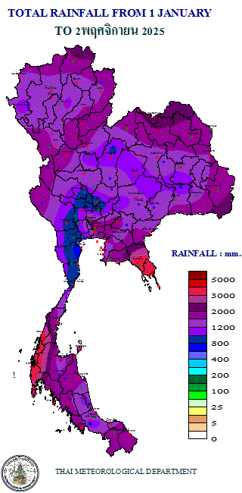 | ปริมาณฝนรวมที่ต่างจากค่าปกติ  ในช่วงวันที่ 1 มกราคม – 2 พฤศจิกายน 2568  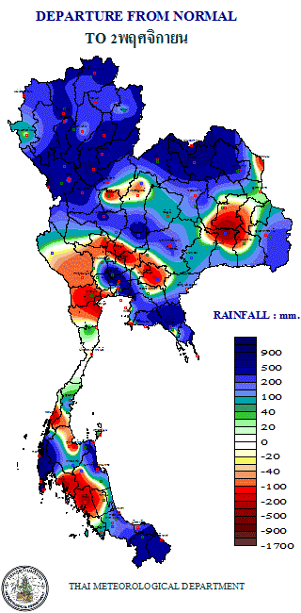

แผนที่แสดงปริมาณฝนรวมในเดือนที่ผ่านมาและจำนวนวันที่ฝนตกน้อยกว่า
3 ม.ม. ติดต่อกัน

ปริมาณฝนรวมระหว่างวันที่ 1 – 31 ตุลาคม 2568  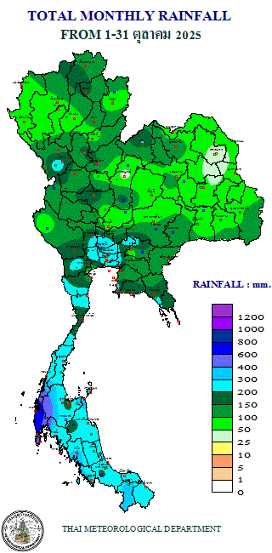 | จำนวนวันที่ฝนตกน้อยกว่า 3 ม.ม. ติดต่อกัน จนถึง 2 พฤศจิกายน 2568  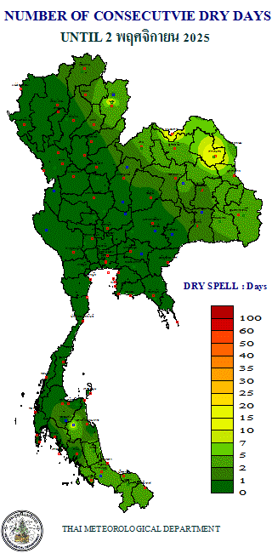

ดรรชนีความแห้งแล้งของฝนที่ต่างจากค่าปกติ (SPI)

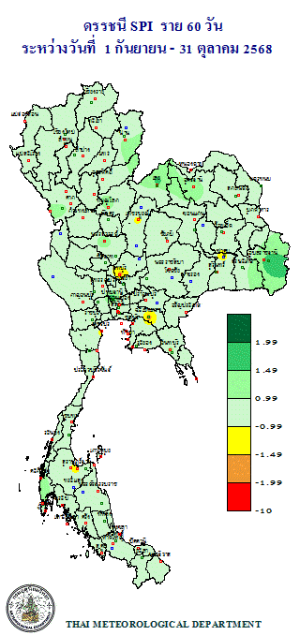 | 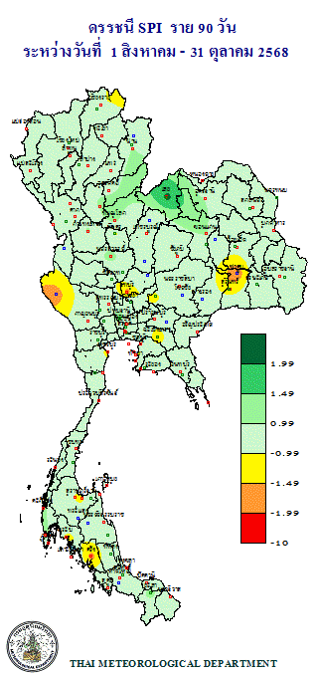
ดรรชนีความแห้งแล้งของฝนที่ต่างจากค่าปกติ (SPI) เป็นดรรชนีที่พัฒนาขึ้น เพื่อแสดงถึงการขาดแคลนฝนในช่วงเวลา (timescale) 2 และ3 เดือน โดยใช้ข้อมูลปริมาณฝนเพียงอย่างเดียว และจำแนกเป็นระดับความรุนแรง ดังนี้
 |  | SPI มากกว่าหรือเท่ากับ 2 | หมายถึง | ฝนชุกมากที่สุด
 |  | SPI = 1.50 ถึง 1.99 | หมายถึง | ฝนชุกมาก
 |  | SPI = 1.00 ถึง 1.49 | หมายถึง | ฝนชุกปานกลาง
 |  | SPI = -0.99 ถึง 0.99 | หมายถึง | ฝนใกล้เคียงปกติ
 |  | SPI = -1.00 ถึง -1.49 | หมายถึง | ฝนแล้งปานกลาง
 |  | SPI = -1.50 ถึง -1.99 | หมายถึง | ฝนแล้งรุนแรง
 |  | SPI น้อยกว่าหรือเท่ากับ -2 | หมายถึง | ฝนแล้งรุนแรงที่สุด
พฤศจิกายน

ปริมาณฝนเฉลี่ย เดือนพฤศจิกายน  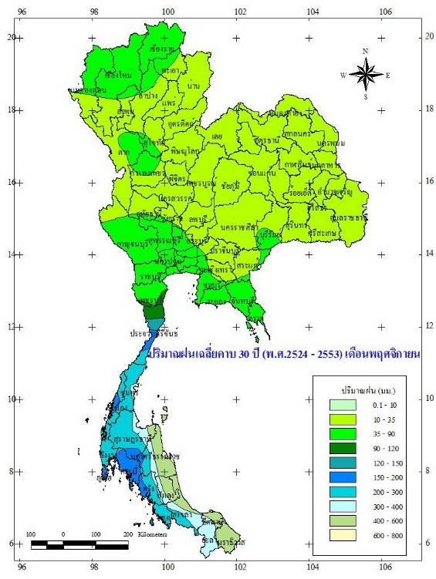 | น้ำระเหยเฉลี่ย เดือนพฤศจิกายน  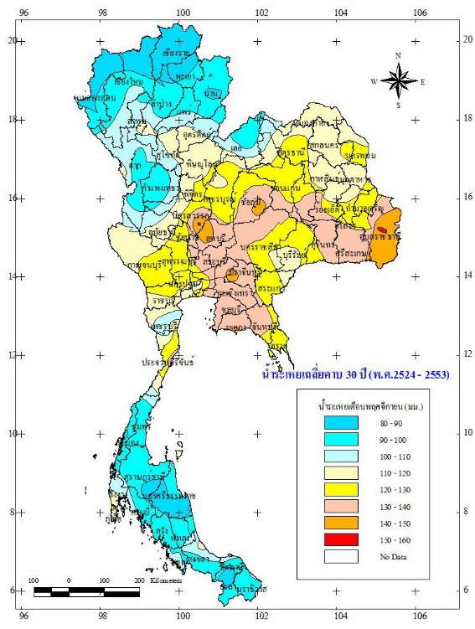
อุณหภูมิสูงสุดเฉลี่ย เดือนพฤศจิกายน  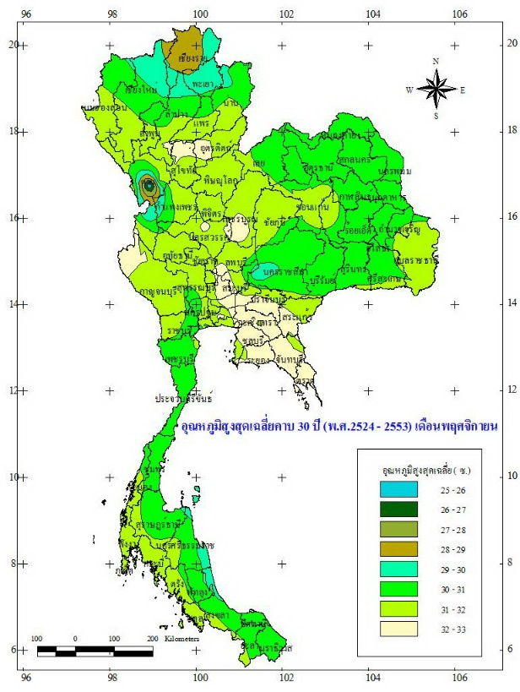 | อุณหภูมิต่ำสุดเฉลี่ย เดือนพฤศจิกายน  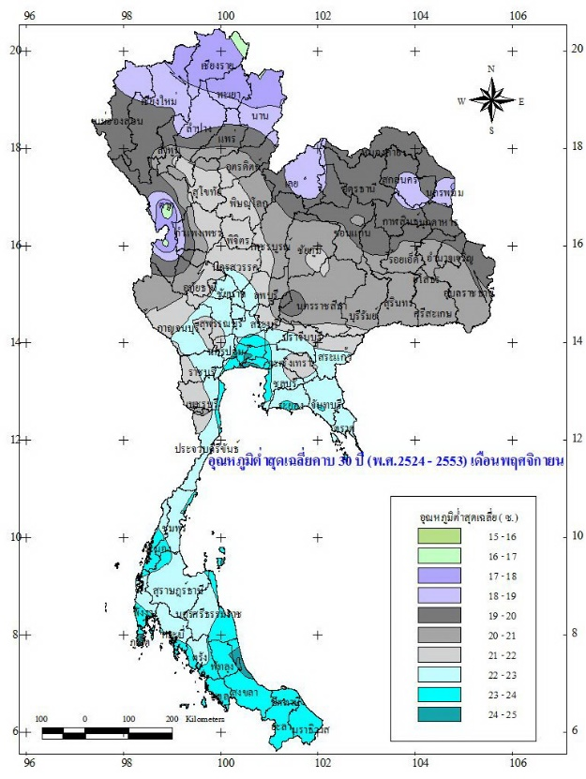

อุณหภูมิดินเดือนพฤศจิกายน
อุณหภูมิดินเฉลี่ยที่0ซม.  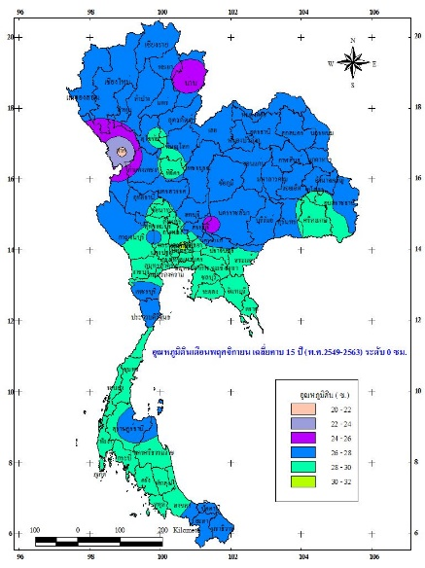 | อุณหภูมิดินเฉลี่ยที่5ซม.  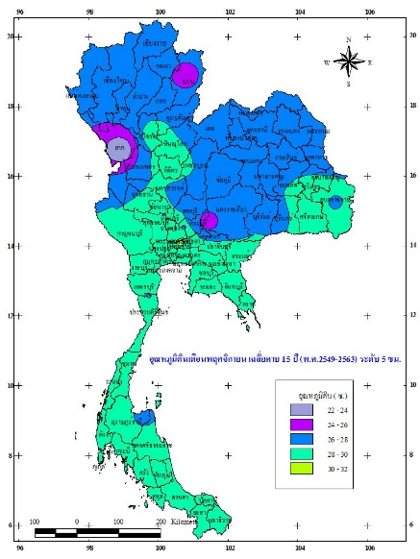
อุณหภูมิดินเฉลี่ยที่10ซม.  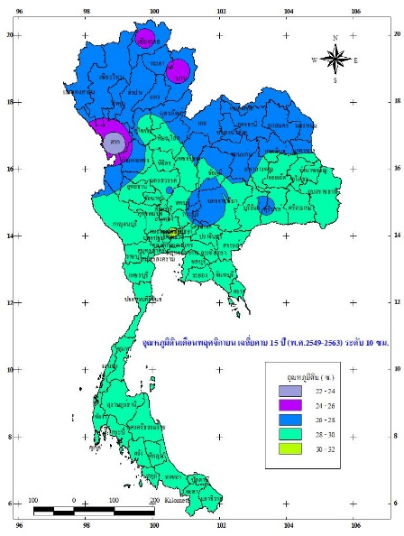 | อุณหภูมิดินเฉลี่ยที่20ซม.  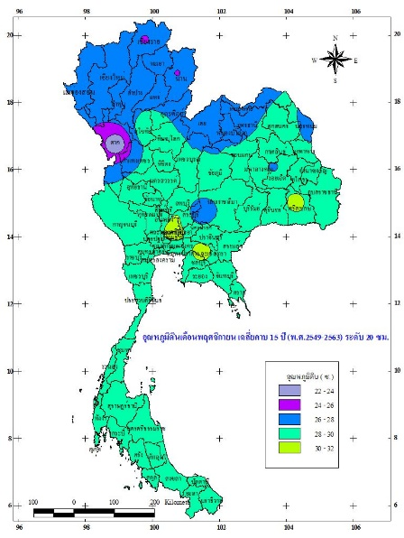
อุณหภูมิดินเฉลี่ยที่50ซม.  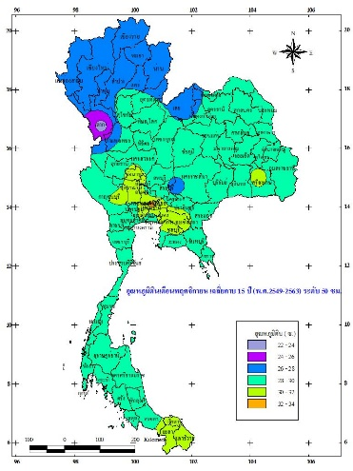 | อุณหภูมิดินที่เฉลี่ย100ซม.  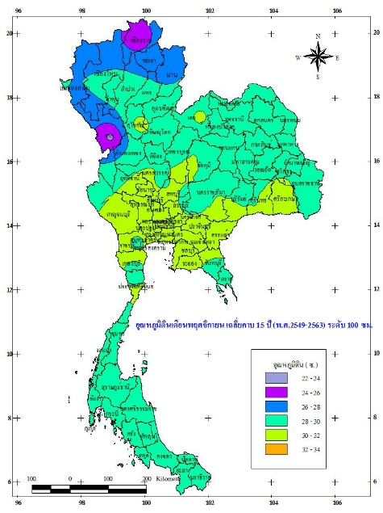

เดือนธันวาคม

ปริมาณฝนเฉลี่ย เดือนธันวาคม  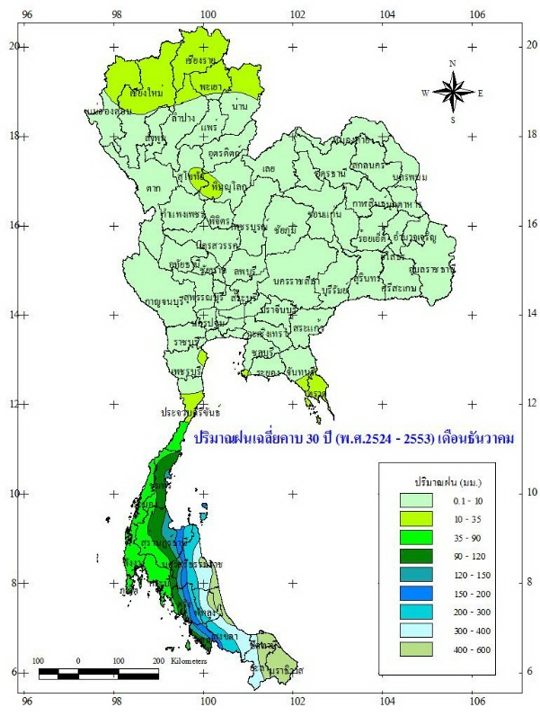 | น้ำระเหยเฉลี่ย เดือนธันวาคม  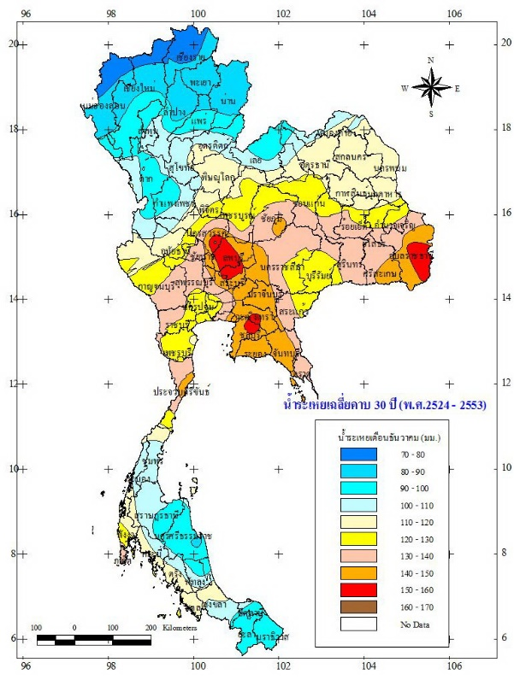
อุณหภูมิสูงสุดเฉลี่ย เดือนธันวาคม  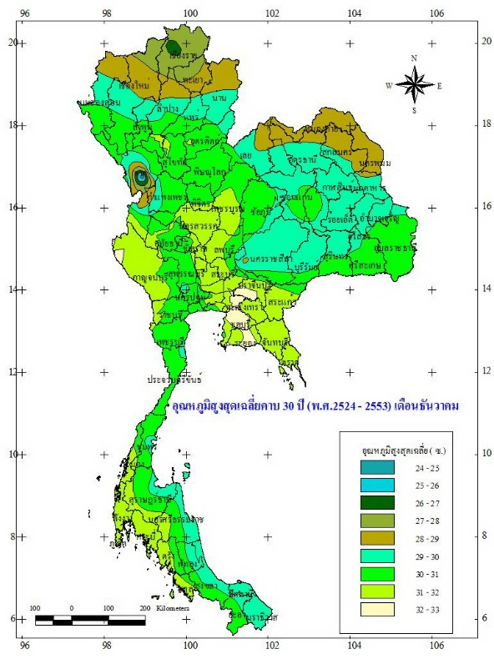 | อุณหภูมิต่ำสุดเฉลี่ย เดือนธันวาคม  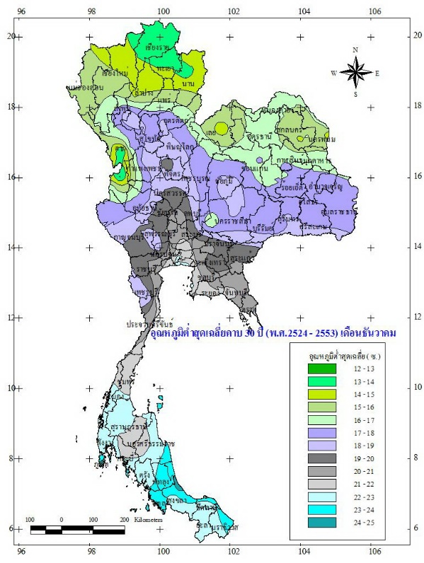

อุณหภูมิดินเดือนธันวาคม
อุณหภูมิดินเฉลี่ยที่0ซม.  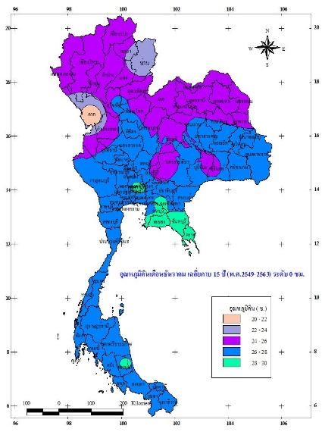 | อุณหภูมิดินเฉลี่ยที่5ซม.  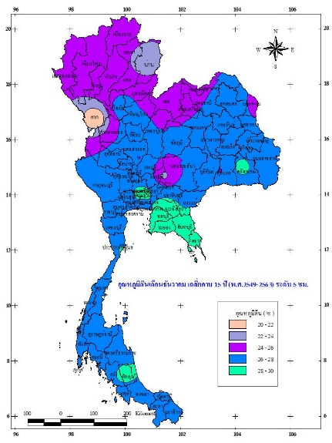
อุณหภูมิดินเฉลี่ยที่10ซม.  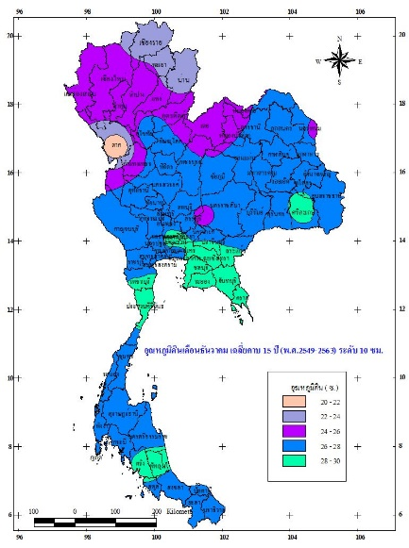 | อุณหภูมิดินเฉลี่ยที่20ซม.  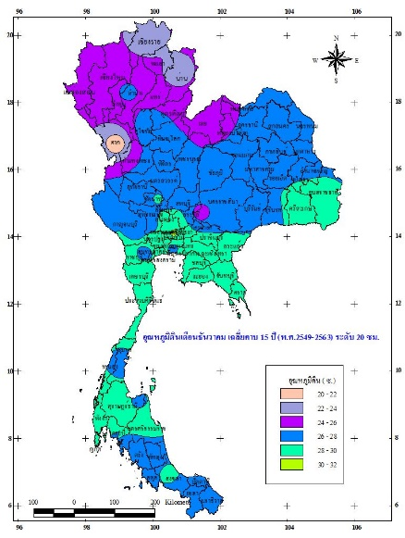
อุณหภูมิดินเฉลี่ยที่50ซม.  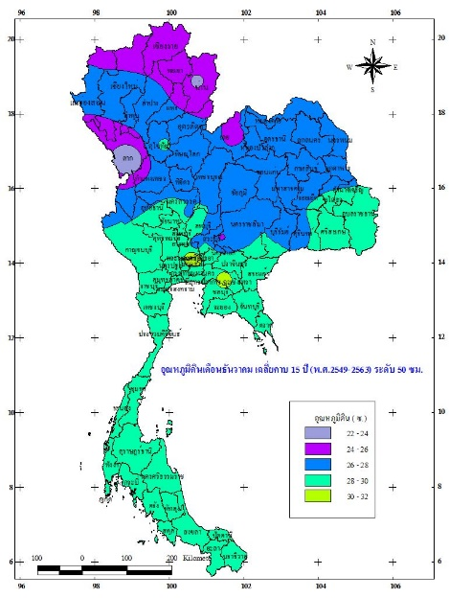 | อุณหภูมิดินที่เฉลี่ย100ซม.  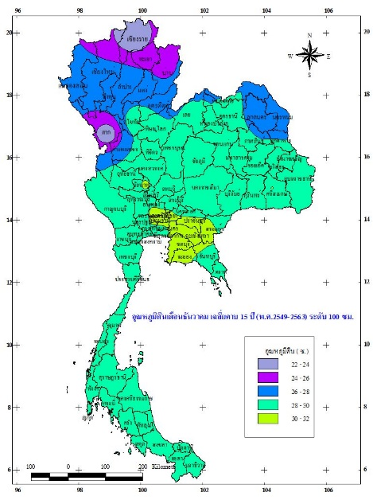

เดือนมกราคม

ปริมาณฝนเฉลี่ย เดือนมกราคม  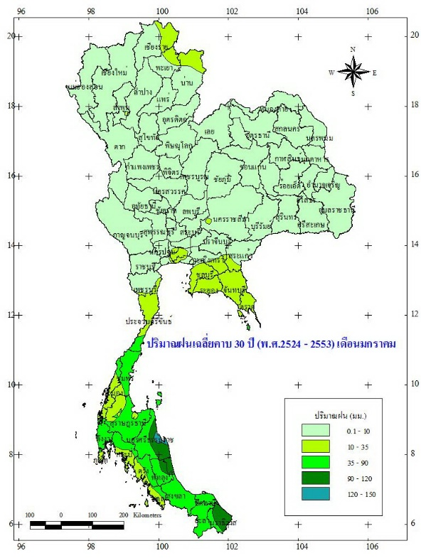 | น้ำระเหยเฉลี่ย เดือนมกราคม  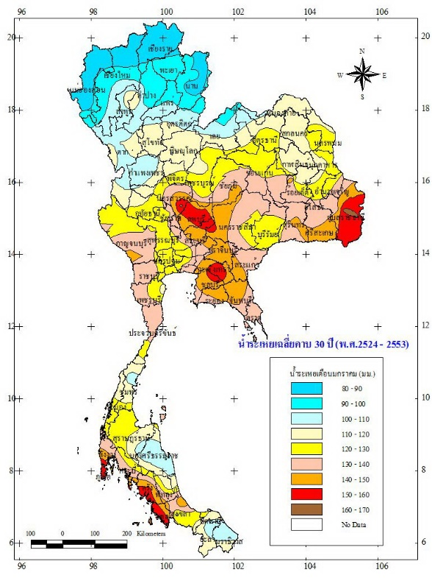
อุณหภูมิสูงสุดเฉลี่ย เดือนมกราคม  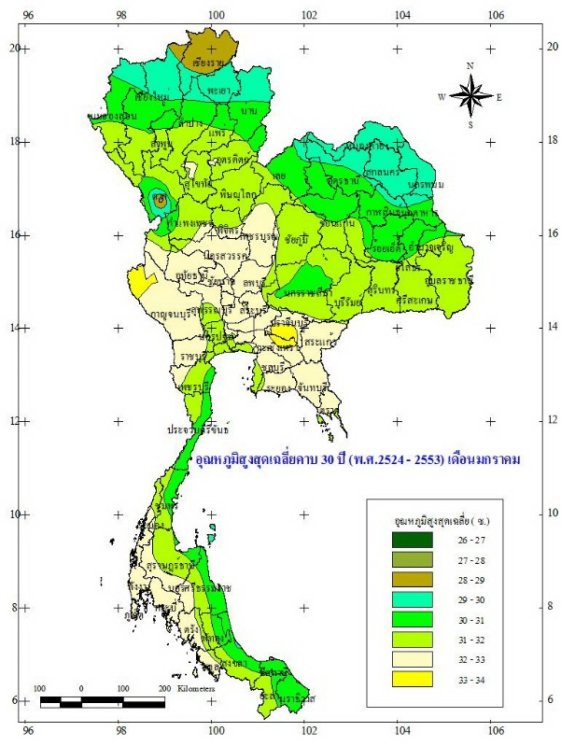 | อุณหภูมิต่ำสุดเฉลี่ย เดือนมกราคม  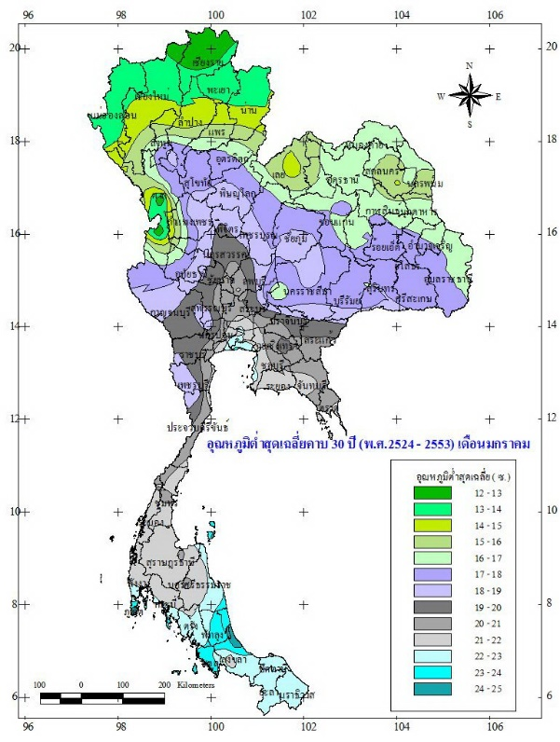

อุณหภูมิดินเดือนมกราคม
อุณหภูมิดินเฉลี่ยที่0ซม.  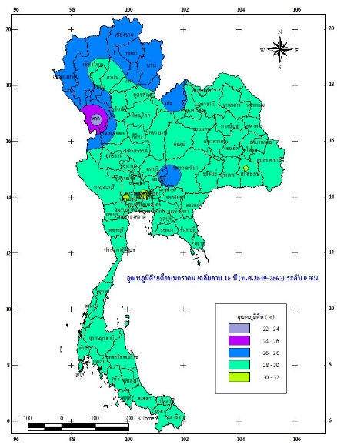 | อุณหภูมิดินเฉลี่ยที่5ซม.  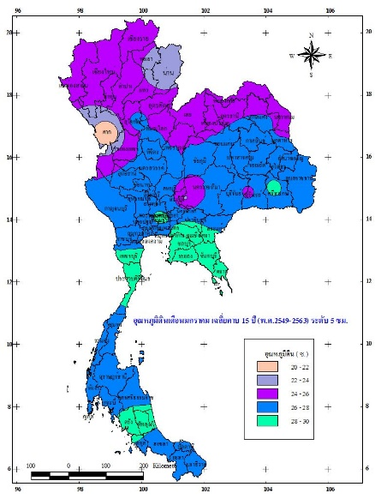
อุณหภูมิดินเฉลี่ยที่10ซม.  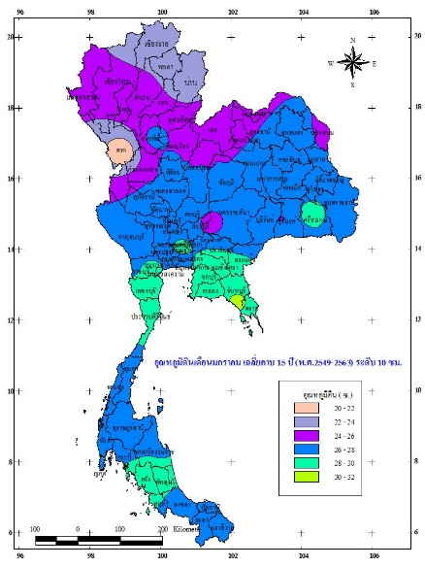 | อุณหภูมิดินเฉลี่ยที่20ซม.  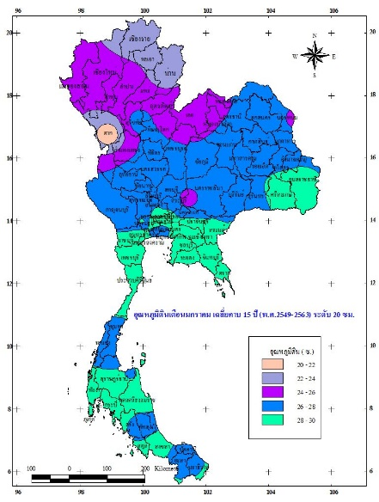
อุณหภูมิดินเฉลี่ยที่50ซม.  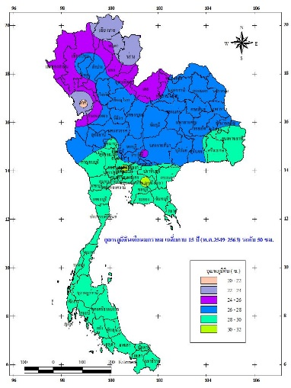 | อุณหภูมิดินที่เฉลี่ย100ซม.  